**TRƯỜNG ĐẠI HỌC CMC**

**KHOA CÔNG NGHỆ THÔNG TIN VÀ TRUYỀN THÔNG**



**BÁO CÁO HỌC PHẦN YÊU CẦU PHẦN MỀM**

**TÀI LIỆU ĐẶC TẢ YÊU CẦU PHẦN MỀM**

**ĐỀ TÀI: XÂY DỰNG HỆ THỐNG QUẢN LÝ KHÓA HỌC TRỰC TUYẾN (LMS)**

|  |  |  |
| --- | --- | --- |
| **Sinh viên:** | Đoàn Thư Ánh | BIT220301 |
|  | Lê Công Đức | BIT220032 |
|  | Trần Thị Thu | BIT220147 |
|  | Trương Đan Huy | BIT220078 |
|  | Phạm Nhật Minh | BIT220107 |
| **Lớp:** | 22IT3 |  |
| **Giảng viên:** | Vũ Việt Vũ |  |

Hà Nội, Năm 2025

# Theo dõi phiên bản tài liệu

|  |  |  |  |
| --- | --- | --- | --- |
| **Ngày** | **Lý do** | **Mô tả** | **Phiên bản** |
| 19/06/2025 | Khởi tạo tài liệu | Hoàn thiện bước đầu một số nội dung chính trong báo cáo | 1.0 |
| 01/07/2025 | Chỉnh sửa tài liệu | Chỉnh sửa cấu trúc tài liệu, usecase tổng quan, usecase phân rã, sơ đồ hoạt động | 2.0 |
| 29/07/2025 | Hoàn thiện tài liệu | Hoàn thành từ mục 4 đến 8 | 3.0 |

Mục Lục

Theo dõi phiên bản tài liệu 2

Danh mục bảng biểu và hình ảnh 5

1. Giới thiệu. 6

1.1. Mục đích. 6

1.2. Phạm vi. 6

1.2.1. Phạm vi của hệ thống. 6

1.2.2. Phạm vi của tài liệu. 6

1.3. Định nghĩa, từ viết tắt, ký hiệu. 7

1.4. Tham khảo. 8

2. Mô tả chung. 9

2.1. Bối cảnh sản phẩm. 9

2.2. Các lớp người dùng và đặc điểm. 10

2.3. Môi trường vận hành. 11

2.4. Ràng buộc thiết kế và triển khai. 12

2.5. Giả định và phụ thuộc. 14

3. Các yêu cầu chức năng. 15

3.1. Quy trình nghiệp vụ. 15

3.1.1. Đăng nhập và quản lý tài khoản. 15

3.1.2. Tạo và quản lý khóa học. 15

3.1.3. Tham gia và học tập khóa học. 16

3.1.4. Quản lý bài kiểm tra và đánh giá. 16

3.1.5. Thảo luận và hỏi đáp. 17

3.1.6. Quản lý lịch dạy và lịch học. 17

3.1.7. Thanh toán khóa học. 17

3.1.8. Báo cáo và thống kê. 18

3.2. Sơ đồ Use Case tổng quát. 19

3.2.1. Sơ đồ Use Case phân rã Học viên. 20

3.2.2. Sơ đồ Use Case phân rã Giảng viên. 43

3.2.2.5. Tạo chủ đề thảo luận 56

3.2.3. Sơ đồ Use Case phân rã Quản trị viên. 62

4. Yêu cầu dữ liệu 83

4.1. Sơ đồ mô hình hóa quan hệ dữ liệu 83

4.2. Lược đồ quan hệ 85

4.3. Từ điển dữ liệu 88

4.4.1. Bảng Users 98

4.4.2 Bảng Courses 99

4.4.3. Bảng Categories 99

4.4.4. Bảng enroollments 100

4.4.5. Bảng Modules 100

4.4.6. Bảng Contents 100

4.4.7. Bảng Quizzes 101

4.4.8. Bảng Questions 101

4.4.9. Bảng answers 102

4.4.10. Bảng user_quiz_attempts 102

4.4.11. Bảng user_answers 103

4.4.12. Bảng Course_reviews 103

6.Yêu cầu giao diện 104

6.1 Giao diện người dùng 104

6.2 Giao diện phần cứng 104

6.3 Giao diện phần mềm 105

7. Các thuộc tính chất lượng 105

7.1. Các yêu cầu thực hiện 105

7.2. Yêu cầu về độ tin cậy 106

7.3. Yêu cầu về bảo mật 106

7.4. Yêu cầu về tính dễ sử dụng (Usability Requirements) 107

7.5. Yêu cầu về khả năng sẵn sàng (Availability Requirements) 108

7.6. Yêu cầu về độ bền (Robustness Requirements) 108

# Danh mục bảng biểu và hình ảnh

# 1. Giới thiệu.

## 1.1. Mục đích.

Tài liệu đặc tả yêu cầu phần mềm này nêu rõ các yêu cầu chức năng và phi chức năng của Hệ thống Quản lý Khóa học (LMS). Mục đích của tài liệu là tạo ra một cơ sở chung để định hướng cho việc phát triển, kiểm thử và triển khai hệ thống, đồng thời giúp các bên liên quan như đội ngũ phát triển, kiểm thử, khách hàng và quản lý dự án nắm bắt đầy đủ các yêu cầu. Tài liệu này sẽ hỗ trợ quá trình thiết kế, xây dựng, kiểm tra và duy trì Hệ thống Quản lý Khóa học, đảm bảo tính minh bạch, giảm thiểu rủi ro hiểu lầm và đáp ứng chính xác mục tiêu cũng như nhu cầu thực tế của người dùng.

## 1.2. Phạm vi.

### 1.2.1. Phạm vi của hệ thống.

Hệ thống quản lý khóa học (LMS) là một nền tảng trực tuyến được thiết kế để tổ chức và quản lý các khóa học một cách hiệu quả và bảo mật, hướng đến đối tượng sử dụng là các cơ sở giáo dục bậc đại học. Hệ thống hỗ trợ các chức năng dành cho nhiều đối tượng người dùng khác nhau bao gồm:

* Học viên có thể đăng nhập, đăng ký khóa học, tham gia học tập, làm bài kiểm tra, theo dõi tiến độ, thảo luận và xem lịch học.
* Giảng viên có thể quản lý nội dung bài học, tổ chức kiểm tra đánh giá, theo dõi tiến độ học tập của học viên và tham gia vào các hoạt động thảo luận, hỏi đáp.
* Quản trị viên có thể quản lý tài khoản người dùng, phân quyền, giám sát hoạt động hệ thống, tạo báo cáo thống kê, và điều phối các hoạt động học tập.

### 1.2.2. Phạm vi của tài liệu.

Tài liệu này được xây dựng nhằm mô tả các yêu cầu hệ thống chi tiết phục vụ cho quá trình phát triển, kiểm thử và triển khai hệ thống quản lý khóa học trực tuyến (LMS). Tài liệu sẽ được sử dụng bởi:

* Nhóm phát triển phần mềm: Sử dụng tài liệu làm cơ sở để thiết kế, lập trình và triển khai hệ thống theo đúng yêu cầu về chức năng quản lý khóa học, người dùng và nội dung đào tạo.
* Nhóm kiểm thử: Kiểm tra tính đúng đắn, tính toàn vẹn và đầy đủ của hệ thống so với các yêu cầu đã đề ra, bao gồm các tính năng học tập, kiểm tra và báo cáo.
* Nhóm quản lý dự án: Đánh giá phạm vi, tiến độ và kiểm soát chất lượng sản phẩm trước khi đưa hệ thống LMS vào sử dụng thực tế.
* Nhóm Khách hàng/ Đơn vị triển khai: Hiểu rõ các tính năng, phạm vi và giới hạn của hệ thống LMS để đảm bảo việc áp dụng và vận hành hiệu quả trong môi trường giáo dục đại học.

## 1.3. Định nghĩa, từ viết tắt, ký hiệu.

|  |  |
| --- | --- |
| **Từ viết tắt** | **Định nghĩa** |
| LMS | Quản lý khóa học |
|  |  |

Bảng 1. Định nghĩa, từ viết tắt, ký hiệu

## 1.4. Tham khảo.

1. Sommerville, Ian. *Software Engineering*, 10th Edition. Pearson, 2015.
2. IEEE. *IEEE 1016-2009 - IEEE Standard for Information Technology - Systems Design - Software Design Descriptions*, 2009.
3. Fowler, Martin. *UML Distilled: A Brief Guide to the Standard Object Modeling Language*, 3rd Edition. Addison-Wesley, 2003.
4. Pressman, Roger S. *Software Engineering: A Practitioner's Approach*, 7th Edition. McGraw-Hill, 2009.
5. Open Learning Initiative – *Learning Management Systems (LMS): An Overview*. https://www.oli.cmu.edu
6. Moodle Documentation – https://docs.moodle.org
7. Heroku Dev Center – https://devcenter.heroku.com
8. PostgreSQL Documentation – <https://www.postgresql.org/docs/>
9. Angular Official Guide – https://angular.io/docs
10. AWS Documentation – *Amazon S3 Storage Classes* – <https://docs.aws.amazon.com/AmazonS3/latest/userguide/storage-class-intro.html>
11. Cloudinary Documentation – https://cloudinary.com/documentation

# 2. Mô tả chung.

## 2.1. Bối cảnh sản phẩm.

Hệ thống quản lý khóa học trực tuyến (LMS) là một ứng dụng web đa nền tảng, được thiết kế để hoạt động hiệu quả trên các trình duyệt phổ biến như Google Chrome, Microsoft Edge, Cốc Cốc, FireFox. Biểu đồ ngữ cảnh của hệ thống trong Hình 2.1 dưới đây mô tả các thực thể bên ngoài và cách hệ thống tương tác với chúng. Hệ thống bao gồm giao diện người dùng trực quan, thân thiện với các tác nhân chính như: Học viên, giảng viên, quản trị viên. Dữ liệu của hệ thống được lưu trữ trên máy chủ trung tâm, đảm bảo an toàn và bảo mật thông tin thông qua các cơ chế mã hóa và phân quyền truy cập nghiêm ngặt.

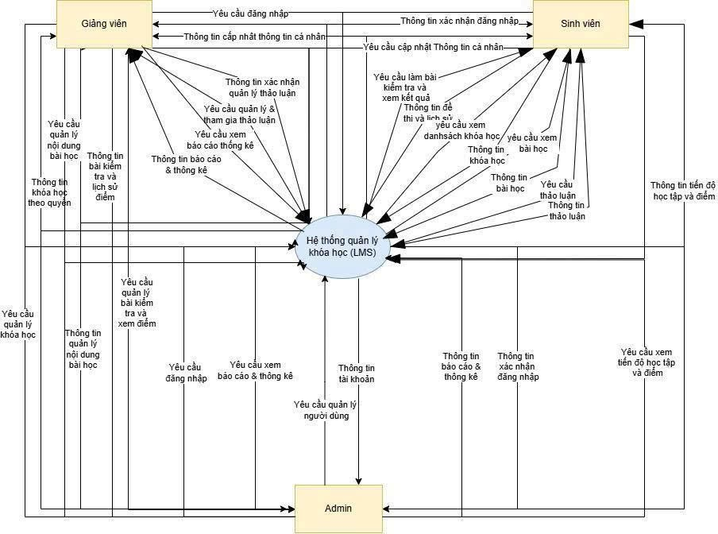

Hình 1. Biểu đồ ngữ cảnh của hệ thống

## 2.2. Các lớp người dùng và đặc điểm.

|  |  |
| --- | --- |
| **Người dùng** | **Đặc điểm** |
| Học viên | * Học viên là người tham gia các khóa học trực tuyến trên hệ thống. Dự kiến sẽ có hàng nghìn học viên đăng ký tài khoản, mỗi học viên có thể tham gia nhiều khóa học khác nhau trong suốt quá trình học. * Tương tác với hệ thống: Đăng nhập, đăng ký khóa học (nếu được phép), học bài qua video hoặc tài liệu, làm bài kiểm tra, theo dõi tiến độ học tập, tham gia thảo luận, xem kết quả học tập. * Tần suất sử dụng: Trung bình từ 2–5 lần mỗi tuần. * Yêu cầu đặc biệt: Hệ thống cần hiển thị nội dung học rõ ràng, hỗ trợ học trên nhiều thiết bị, lưu tiến độ học tập và đảm bảo không mất dữ liệu khi thoát giữa chừng. |
| Giảng viên | * Giảng viên là người chịu trách nhiệm giảng dạy và quản lý nội dung các khóa học. Số lượng giảng viên phụ thuộc vào quy mô triển khai của tổ chức đào tạo. * Tương tác với hệ thống: Tạo và quản lý khóa học, tải lên bài giảng, video, tài liệu học tập, tạo bài kiểm tra, theo dõi tiến độ học viên, trả lời thảo luận, chấm điểm nếu cần. * Tần suất sử dụng: Gần như hằng ngày trong suốt thời gian giảng dạy. * Yêu cầu đặc biệt: Giao diện soạn bài và quản lý học viên cần trực quan, dễ sử dụng và hỗ trợ đa dạng định dạng nội dung. |

|  |  |
| --- | --- |
| Quản trị viên | * Quản trị viên là người có quyền cao nhất trong hệ thống, chịu trách nhiệm quản lý người dùng, phân quyền và giám sát toàn bộ hoạt động của hệ thống LMS. Số lượng quản trị viên thường khoảng 2–5 người trong một tổ chức. * Tương tác với hệ thống: Tạo/sửa/xóa tài khoản người dùng, phân quyền truy cập, kiểm soát các chức năng hệ thống, xem báo cáo tổng hợp, theo dõi tiến độ đào tạo. * Tần suất sử dụng: Hằng ngày để duy trì và vận hành hệ thống. * Yêu cầu đặc biệt: Cần hệ thống bảo mật cao, có công cụ thống kê và báo cáo chi tiết để quản lý hiệu quả. |

Bảng 2. Danh mục người dùng và vai trò đối với hệ thống

## 2.3. Môi trường vận hành.

Hệ thống quản lý khóa học trực tuyến được thiết kế để hoạt động ổn định trên nhiều nền tảng và môi trường khác nhau nhằm đáp ứng nhu cầu sử dụng đa dạng của người dùng:

* Trình duyệt hỗ trợ: Hệ thống tối ưu hóa để hoạt động mượt mà trên các trình duyệt phổ biến hiện nay, bao gồm Microsoft Edge, Google Chrome, Firefox
* Hệ điều hành: Hệ thống có khả năng tương thích với nhiều hệ điều hành phổ biến, bao gồm Windows, macOS.
* Công nghệ phát triển:
  + Giao diện người dùng sử dụng React JS, Angular để xây dựng giao diện người dùng thân thiện, hiện đại và dễ dàng tùy chỉnh.
  + Hệ thống phía máy chủ được phát triển bằng Java Spring Boot, đảm bảo khả năng xử lý dữ liệu nhanh chóng và hiệu quả.
  + Cơ sở dữ liệu dùng MySQL để lưu trữ dữ liệu linh hoạt, hỗ trợ khả năng mở rộng tốt và xử lý dữ liệu phi cấu trúc.
* **Hạ tầng triển khai**:
  + **Frontend (giao diện người dùng)** được triển khai trên nền tảng **Netlify**, hỗ trợ build và phân phối ứng dụng tĩnh (SPA) nhanh chóng, đi kèm các tính năng CI/CD tự động, bảo mật HTTPS mặc định và khả năng mở rộng theo lưu lượng truy cập.
  + **Backend (máy chủ xử lý)** được triển khai trên **Heroku**, sử dụng dyno tiêu chuẩn để vận hành ứng dụng Spring Boot. Cơ sở dữ liệu được cấu hình qua add-on **Heroku ClearDB MySQL** hoặc chuyển sang **Heroku Postgres** tùy theo nhu cầu hiệu năng và bảo trì.
  + Kiến trúc triển khai tách biệt frontend và backend giúp tăng tính linh hoạt, dễ bảo trì, đồng thời tối ưu hiệu suất thông qua cơ chế **API RESTful** và phân phối nội dung tĩnh qua CDN của Netlify.

## 2.4. Ràng buộc thiết kế và triển khai.

CO-1: Hệ thống yêu cầu kết nối Internet ổn định để đảm bảo quá trình truy cập khóa học, xem bài giảng, làm bài tập và đồng bộ dữ liệu học tập diễn ra suôn sẻ. Việc mất kết nối có thể ảnh hưởng đến trải nghiệm học tập của người dùng. Để tránh gián đoạn, người dùng cần đảm bảo tốc độ Internet tối thiểu 5 Mbps download / 1 Mbps upload khi xem video chất lượng HD, và từ 8 Mbps download / 2 Mbps upload nếu phát video chất lượng Full HD. Khi xảy ra gián đoạn mạng quá 30 giây, hệ thống cần có cơ chế tự động lưu lại tiến độ học để giảm thiểu rủi ro mất dữ liệu.

CO-2: Hệ thống cần được thiết kế với khả năng mở rộng linh hoạt để đáp ứng lượng truy cập đồng thời lớn từ cả người học và giảng viên mà vẫn duy trì hiệu năng ổn định. Trong điều kiện bình thường, hệ thống cần phục vụ đồng thời ít nhất 500–1.000 người dùng, và có thể mở rộng lên đến 1.500–2.000 người dùng đồng thời trong các giai đoạn cao điểm như đầu học kỳ hoặc hạn nộp bài tập. Để đảm bảo trải nghiệm, thời gian phản hồi cho các thao tác chính (truy cập khóa học, tải video, nộp bài) không vượt quá 3–5 giây ở tải bình thường và không quá 10 giây ở tải cao điểm. Khi tải hệ thống đạt ngưỡng 80% tài nguyên máy chủ, cần triển khai hoặc kích hoạt các phương án nâng cấp phần cứng, cân bằng tải hoặc mở rộng cụm máy chủ để duy trì tính ổn định.

CO-3: Hệ thống phải đảm bảo an toàn dữ liệu người dùng, bao gồm mã hóa thông tin nhạy cảm (như thông tin cá nhân, điểm số), bảo vệ tài khoản người học/giảng viên và tuân thủ các tiêu chuẩn bảo mật như ISO/IEC 27001.

CO-4: Tối ưu hóa hiệu suất hoạt động hệ thống, triển khai cơ chế cân bằng tải và caching phù hợp để giảm thiểu độ trễ khi truy cập tài nguyên học tập, đặc biệt trong các khung giờ cao điểm.

CO-5: Hệ thống sẽ sử dụng MySQL theo tiêu chuẩn hiện hành để đảm bảo tính nhất quán, hiệu suất cao và dễ bảo trì.

CO-6: Quá trình học tập của người học sẽ được tự động lưu trữ định kỳ (bao gồm tiến trình học, trạng thái bài tập) để đảm bảo không mất dữ liệu trong trường hợp xảy ra sự cố như mất điện hoặc gián đoạn kết nối Internet.

CO-7: Giao diện người dùng cần được thiết kế theo hướng responsive để đảm bảo hoạt động tốt trên nhiều loại thiết bị: máy tính, máy tính bảng, điện thoại thông minh. Đặc biệt, cần tối ưu hóa trải nghiệm cho cả người học và giảng viên.

## 2.5. Giả định và phụ thuộc.

Khi phát triển và triển khai hệ thống, các giả định và yếu tố phụ thuộc sau đây được xem xét để đảm bảo tính khả thi và hiệu quả:

AS-1: Người dùng (bao gồm giảng viên, người học và quản trị viên) có kiến thức cơ bản về sử dụng máy tính, trình duyệt web và thao tác với các hệ thống học tập trực tuyến.

AS-2: Người học và giảng viên có khả năng tự học, đọc hiểu các hướng dẫn sử dụng hệ thống để thực hiện các chức năng cơ bản như tham gia khóa học, tải tài liệu, làm bài tập và gửi phản hồi.

AS-3: Giảng viên có trách nhiệm cập nhật nội dung khóa học và tài nguyên giảng dạy đúng thời hạn để đảm bảo tiến độ học tập.

AS-4: Người dùng có thiết bị cá nhân (máy tính/điện thoại/tablet) đủ điều kiện kỹ thuật để truy cập hệ thống (trình duyệt được hỗ trợ, có kết nối mạng, âm thanh/video).

DE-1: Hệ thống phụ thuộc vào dịch vụ mạng Internet ổn định để đảm bảo khả năng truy cập khóa học, đồng bộ tiến độ học tập, tải/ghi dữ liệu

DE-2: Máy chủ cơ sở dữ liệu (MySQL) cần được bảo trì định kỳ, cấu hình tối ưu và có khả năng mở rộng để xử lý đồng thời nhiều yêu cầu.

DE-3: Hệ thống phụ thuộc vào các dịch vụ xác thực và phân quyền người dùng, ví dụ như xác thực email.

DE-4: Hệ thống phụ thuộc vào các dịch vụ xác thực và phân quyền người dùng, ví dụ như xác thực email.

# 3. Các yêu cầu chức năng.

## 3.1. Quy trình nghiệp vụ.

### 3.1.1. Đăng nhập và quản lý tài *khoản.*

* Người dùng cần có tài khoản để truy cập hệ thống. Tài khoản có thể được tự đăng ký (đối với học viên) hoặc được quản trị viên cấp (giảng viên, admin).
* Mỗi tài khoản được gán vai trò cụ thể (học viên, giảng viên, quản trị viên), từ đó hệ thống tự động phân quyền và giới hạn quyền truy cập chức năng tương ứng.
* Người dùng có thể đăng nhập bằng email hoặc tên người dùng và mật khẩu. Hệ thống có thể sử dụng xác thực hai bước (2FA) nếu được bật.
* Trong trường hợp quên mật khẩu, người dùng có thể yêu cầu gửi mã khôi phục qua email để thiết lập lại mật khẩu mới.

### 3.1.2. Tạo và quản lý khóa học.

* **Quản trị viên** là người chịu trách nhiệm khởi tạo các khóa học trên hệ thống.
* Khi tạo khóa học, quản trị viên cần nhập đầy đủ các thông tin sau:
  + Tên khóa học
  + Mô tả ngắn gọn và chi tiết
  + Cấp độ (Cơ bản, Trung cấp, Nâng cao)
  + Danh mục, chủ đề
  + Ảnh đại diện khóa học
  + Mục tiêu học tập
* Sau khi tạo xong khóa học, quản trị viên sẽ **gán giảng viên phụ trách** cho khóa học đó:
  + Một khóa học có thể có một hoặc nhiều giảng viên tham gia giảng dạy.
  + Giảng viên sau khi được gán sẽ có quyền cập nhật nội dung bài học, tạo bài kiểm tra, theo dõi tiến độ học viên trong khóa học đó.
* Quản trị viên có thể gỡ hoặc thay đổi giảng viên phụ trách khi cần thiết.
* Hệ thống hỗ trợ phân trang, lọc và tìm kiếm trong danh sách khóa học để dễ quản lý số lượng lớn.

### 3.1.3. Tham gia và học tập khóa học.

* Sinh viên có thể truy cập danh sách khóa học được mở thông qua trang tìm kiếm, bộ lọc, hoặc danh mục hiển thị.
* Với các khóa học miễn phí, sinh viên có thể đăng ký và học ngay sau khi xác nhận.
* Với khóa học trả phí, sinh viên phải hoàn tất quá trình thanh toán trước khi truy cập nội dung.
* Sau khi đăng ký thành công, sinh viên được cấp quyền truy cập vào toàn bộ nội dung bài học.
* Hệ thống theo dõi quá trình học tập:
  + Đánh dấu bài học đã hoàn thành.
  + Tính phần trăm tiến độ của mỗi khóa học.
  + Ghi nhận thời lượng video đã xem để xác định sự tham gia thực tế.
* Sinh viên có thể quay lại học bài bất kỳ lúc nào theo lộ trình tự học.

### 3.1.4. Quản lý bài kiểm tra và đánh giá.

* **Giảng viên** có thể tạo bài kiểm tra mới dưới dạng:
  + Câu hỏi trắc nghiệm (có đáp án đúng – sai).
  + Câu hỏi tự luận (cần giảng viên chấm điểm).
  + Kết hợp cả hai loại câu hỏi.
* Câu hỏi có thể được nhập thủ công hoặc tải lên từ tệp có cấu trúc định sẵn.
* Khi thiết lập bài kiểm tra, giảng viên chọn các cấu hình: thời gian làm bài, số lần được làm lại, điểm qua môn, giới hạn thời gian truy cập.
* Sinh viên sẽ làm bài kiểm tra trực tuyến trong thời gian quy định.
* Hệ thống tự động chấm điểm với câu hỏi trắc nghiệm và lưu kết quả.
* Kết quả bài kiểm tra sẽ hiển thị ngay (nếu được cho phép) hoặc sau khi giảng viên hoàn thành chấm điểm thủ công.
* Giảng viên có thể xem tổng hợp kết quả, thống kê điểm và tiến độ làm bài của từng sinh viên.

### 3.1.5. Thảo luận và hỏi đáp.

* Mỗi bài học và khóa học đều có mục hỏi đáp riêng để sinh viên đặt câu hỏi và thảo luận.
* **Sinh viên** có thể đăng câu hỏi, phản hồi hoặc tương tác với câu hỏi của người khác.
* **Giảng viên** có thể trả lời trực tiếp các câu hỏi, đánh dấu câu trả lời hữu ích.
* Mỗi bình luận đều có thể được báo cáo nếu vi phạm nội quy.
* **Quản trị viên** có thể xem xét và xóa các nội dung thảo luận không phù hợp hoặc chứa nội dung vi phạm đạo đức, bản quyền.

### 3.1.6. Quản lý lịch dạy và lịch học.

* **Giảng viên** có thể tạo lịch trình giảng dạy cho khóa học (trong trường hợp có lớp trực tuyến/livestream).
* Lịch bao gồm thông tin: thời gian, hình thức học (trực tuyến/Zoom/Google Meet), đường dẫn lớp học, nội dung buổi học.
* **Sinh viên** có thể xem lịch học theo từng khóa và nhận thông báo nhắc nhở trước giờ học.
* Hệ thống gửi email/thông báo trong hệ thống để nhắc lịch học và các thay đổi (nếu có).
* **Quản trị viên** có thể xem toàn bộ lịch hệ thống và điều phối nếu có lớp học trùng lịch hoặc thay đổi bất thường.

### 3.1.7. Thanh toán khóa học.

* Các khóa học có tính phí sẽ hiển thị rõ mức học phí và hình thức thanh toán trước khi đăng ký.
* Hệ thống tích hợp các cổng thanh toán phổ biến như: chuyển khoản ngân hàng, ví điện tử, thẻ tín dụng.
* Sinh viên cần thực hiện thanh toán thành công để truy cập khóa học.
* Sau khi thanh toán, hệ thống cập nhật trạng thái đăng ký và mở quyền truy cập nội dung.
* **Sinh viên** có thể xem lịch sử giao dịch của mình trong trang cá nhân.
* **Quản trị viên** có thể theo dõi toàn bộ giao dịch, đối chiếu thanh toán, và xử lý khiếu nại nếu có.

### 3.1.8. Báo cáo và thống kê.

* Hệ thống tự động thu thập và tổng hợp dữ liệu về:
  + Số lượng người dùng theo vai trò.
  + Số lượng khóa học đang hoạt động, đang chờ duyệt.
  + Tiến độ học tập của từng sinh viên theo từng khóa.
  + Kết quả bài kiểm tra, điểm trung bình lớp, tỉ lệ hoàn thành khóa.
  + Doanh thu theo từng khóa học, giảng viên, hoặc thời gian cụ thể.
* **Giảng viên** có thể xuất báo cáo tiến độ học viên để theo dõi và hỗ trợ.
* **Quản trị viên** có thể xuất báo cáo tổng hợp phục vụ cho việc đánh giá hoạt động đào tạo.

## 3.2. Sơ đồ Use Case tổng quát.

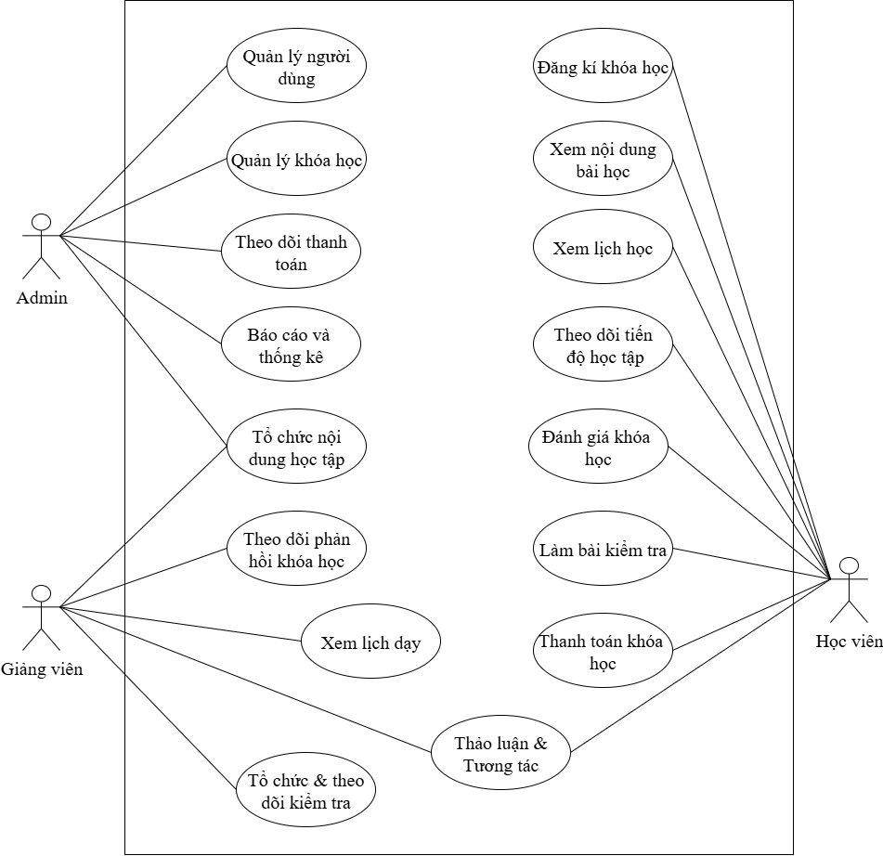

Hình 2. Sơ đồ Use Case tổng quát

Sơ đồ Use Case tổng quát trong *Hình 2* trên mô tả các tác nhân chính như học viên, giảng viên, quản trị viên cùng các chức năng chính.

### 3.2.1. Sơ đồ Use Case phân rã Học viên.

Biểu đồ Use Case trong *Hình 3* dưới đây thể hiện các chức năng cụ thể của Học viên

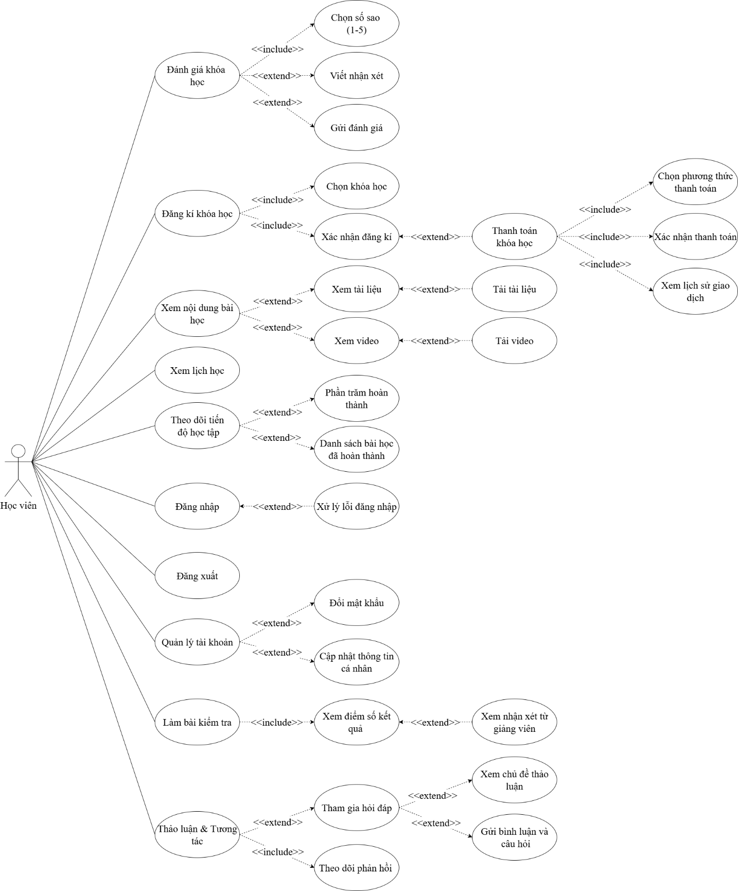

Hình 3. Sơ đồ Use Case phân rã học viên

#### 3.2.1.1. Đăng ký tài khoản của “Học viên”.

|  |  |
| --- | --- |
| **Trường hợp:** | Đăng ký |
| **Tác nhân:** | Học viên |
| **Mô tả:** | Cho phép tác nhân tạo tài khoản mới để sử dụng hệ thống |
| **Kích hoạt:** | Tác nhân truy cập trang đăng ký |
| **Tiền điều kiện:** | Tác nhân chưa có tài khoản trong hệ thống |
| **Hậu điều kiện:** | Tác nhân đăng kí tài khoản thành công, chuyển tới trang đăng nhập. |
| **Luồng thông thường:** | 1. Tác nhân truy cập trang "Register" 2. Hệ thống hiển thị form đăng ký 3. Tác nhân nhập các thông tin cần thiết 4. Tác nhân nhấn nút “Đăng ký” 5. Hệ thống kiểm tra thông tin đăng ký 6. Nếu thông tin hợp lệ và email/username chưa tồn tại, hệ thống tạo tài khoản mới 7. Hệ thống hiển thị thông báo “Đăng ký thành công” |
| **Luồng thay thế:** | 6a. Nếu email/username đã tồn tại:   * Hệ thống hiển thị thông báo lỗi: “Email/Username người dùng đã tồn tại” * Tác nhân cần nhập lại thông tin đăng ký khác |
| **Ngoại lệ:** | * Người dùng không nhập đủ thông tin cần thiết: * Hệ thống hiển thị thông báo lỗi * Tác nhân nhập bổ sung thông tin |
| **Ưu tiên:** | Trung bình |
| **Tần suất sử dụng:** | Trung bình |

Bảng 3. Mô tả Use Case “Đăng ký tài khoản của Học viên”

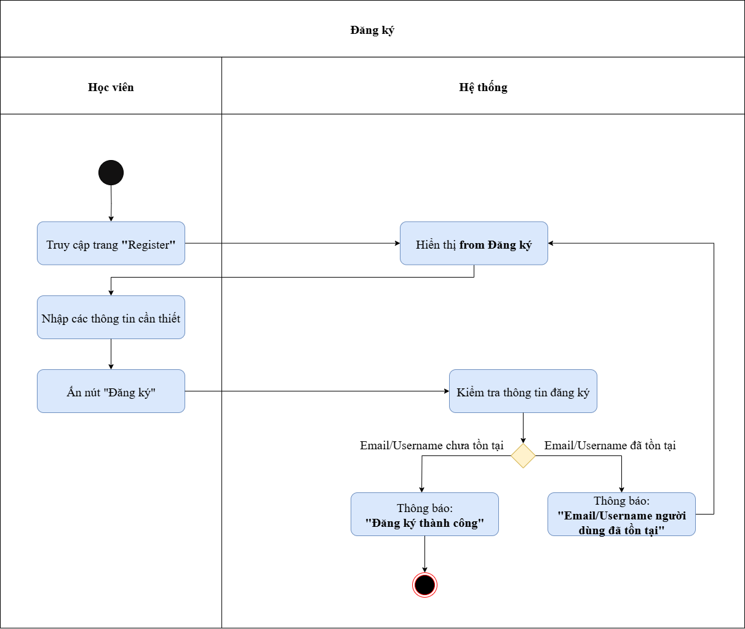

Hình 5. Sơ đồ hoạt động chức năng “Đăng ký tài khoản của Học viên”

#### 3.2.1.2. Đăng nhập của “Học viên”.

|  |  |
| --- | --- |
| **Trường hợp:** | Đăng nhập |
| **Tác nhân:** | Học viên |
| **Mô tả:** | Cho phép người dùng đăng nhập vào hệ thống |
| **Kích hoạt:** | Người dùng truy cập website |
| **Tiền điều kiện:** | Người dùng sở hữu tài khoản hợp lệ có thể đăng nhập vào hệ thống |
| **Hậu điều kiện:** | Người dùng đăng nhập hệ thống thành công và chuyển hướng đến trang người dùng tùy theo vai trò tài khoản |
| **Luồng thông thường:** | 1. Người dùng truy cập website  2. Người dùng nhập tên tài khoản và mật khẩu  3. Người dùng nhấn “Đăng nhập”  4. Hệ thống kiểm tra thông tin đăng nhập  5. Người dùng đăng nhập thành công và chuyển hướng đến trang người dùng tùy theo vai trò |
| **Luồng thay thế:** | N/A |
| **Ngoại lệ:** | * Người dùng không nhập đủ thông tin đăng nhập: * Hệ thống hiển thị thông báo lỗi * Người dùng nhập bổ sung thông tin đăng nhập * Thông tin đăng nhập không chính xác: * Hệ thống hiển thị thông báo lỗi * Người dùng nhập lại thông tin đăng nhập * Thông tin đăng nhập không tồn tại:   Hệ thống hiển thị thông báo lỗi   * Người dùng nhập lại thông tin đăng nhập |
| **Ưu tiên:** | Trung bình |
| **Tần suất sử dụng:** | Cao |

Bảng 4. Mô tả Use Case “Đăng nhập của Học viên”

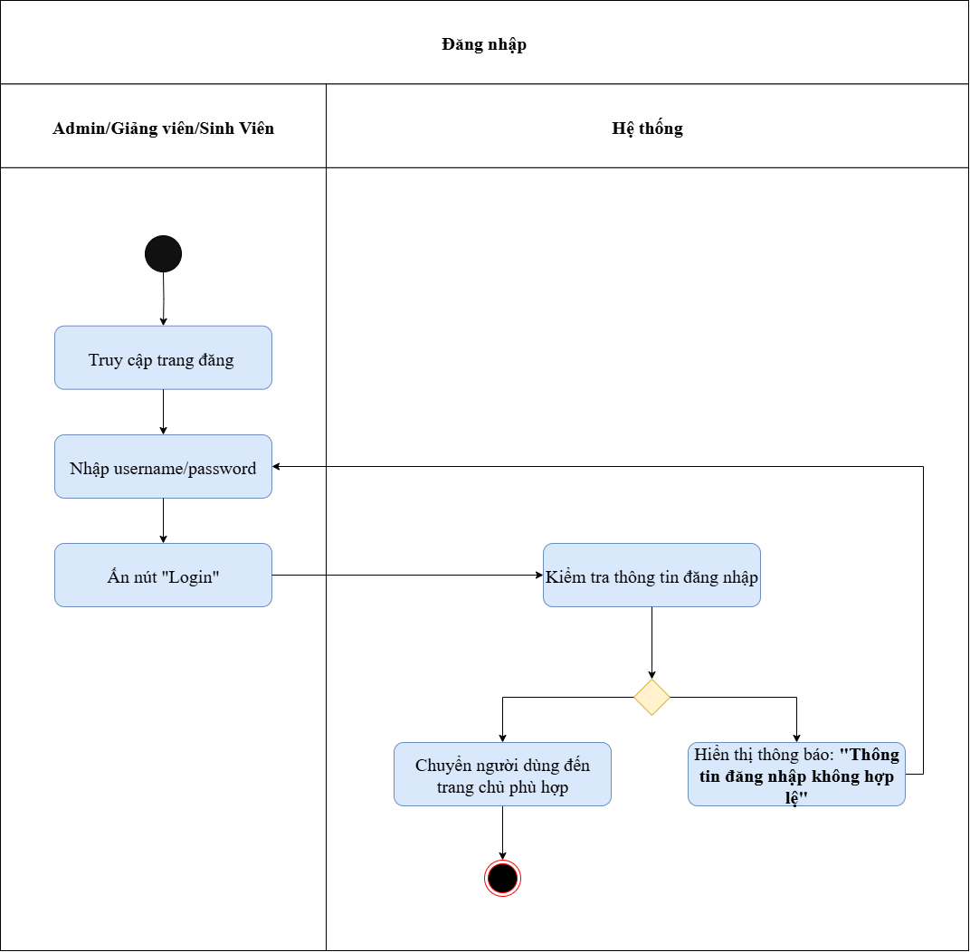

Hình 4. Sơ đồ hoạt động chức năng “Đăng nhập của Học viên”

#### 3.2.1.3. Tham gia và học tập khóa học.

|  |  |
| --- | --- |
| **Tên Use Case** | Tham gia và học tập khóa học |
| **Tác nhân** | Sinh viên |
| **Mô tả** | Sinh viên xem danh sách khóa học ,đăng ký và truy cập nội dung học tập |
| **Sự kiện kích hoạt** | Click vào menu “Khóa học” hoặc “Đăng ký học” |
| **Tiền điều kiện** | Đăng nhập vào hệ thống với quyền sinh viên |
| **Luồng sự kiện chính (Thành công)** | 1. Chọn menu “Khóa học” 2. Hiển thị danh sách khóa học có thể tham gia 3. Chọn khóa học muốn đăng ký và nhấn nút “Đăng ký” 4. Kiểm tra điều kiện (mất phí hay không...) 5. Truy cập khóa học đã đăng ký để xem nội dung bài giảng 6. Hiển thị nội dung bài học, lưu tiến độ học tập của sinh viên |
| **Luồng sự kiện thay thế (Lỗi nhập liệu / lỗi hệ thống)** | Hiển thị thông báo lỗi |
| **Hậu điều kiện** | Khóa học được thêm vào danh sách học tập của sinh viên, và sinh viên có thể truy cập nội dung |
| **Ưu tiên** | Cao |
| **Tần suất sử dung** | Làm bài tập, theo dõi tiến độ |

Bảng 5. Mô tả Use Case “Tham gia và quản lý khóa học”

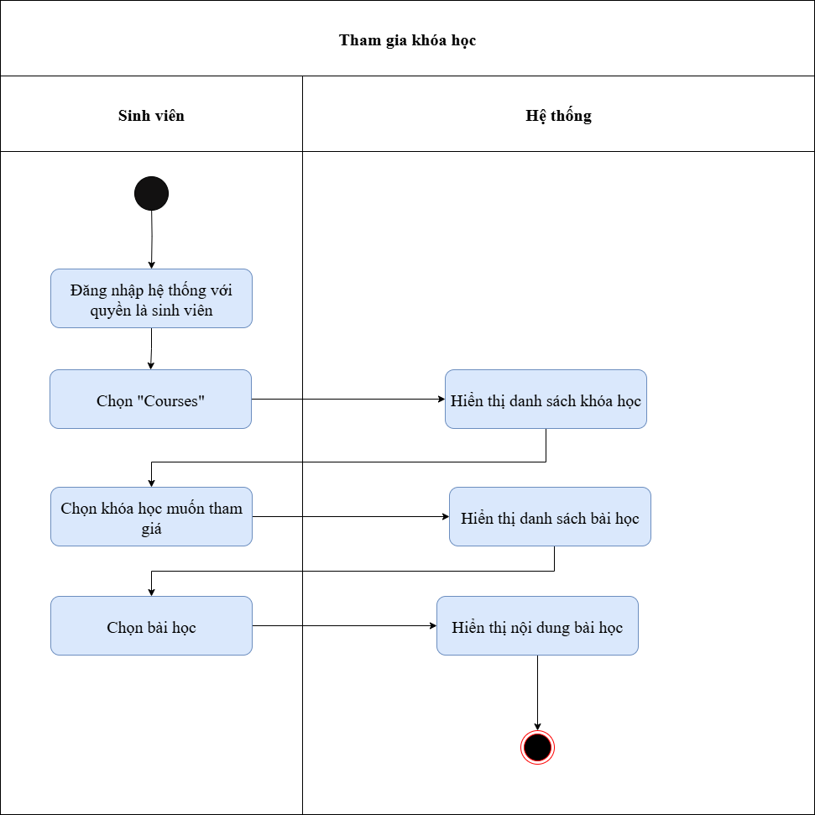

Hình 6. Sơ đồ hoạt động chức năng “Tham giá kha học”

#### 3.2.1.4. Làm kiểm tra trực tuyến.

|  |  |
| --- | --- |
| **Trường hợp:** | Làm bài kiểm tra trực tuyến |
| **Tác nhân:** | Học viên |
| **Mô tả:** | Cho phép học viên thực hiện bài kiểm tra trực tuyến trong hệ thống |
| **Kích hoạt:** | Học viên truy cập bài kiểm tra trong khóa học |
| **Tiền điều kiện:** | Học viên đã đăng nhập hệ thống  Bài kiểm tra đã được mở theo thời gian cấu hình  Học viên chưa làm hoặc vẫn còn trong thời gian được phép làm lại (nếu cho phép) |
| **Hậu điều kiện:** | Bài kiểm tra được nộp thành công  Kết quả được lưu để chấm điểm hoặc đánh giá |
| **Luồng thông thường:** | 1. Học viên đăng nhập vào hệ thống  2. Hệ thống hiển thị giao diện chính.  3. Học viên truy cập mục “Courses"  4. Hệ thống hiển thị danh sách các khóa học  5. Học viên chọn một khóa học cụ thể từ danh sách  6. Hệ thống hiển thị giao diện chi tiết của khóa học  7. Học viên nhấp vào mục “Tests”  8. Hệ thống hiển thị danh sách bài kiểm tra  9. Học viên chọn một bài kiểm tra từ danh sách và nhấn nút “Bắt đầu làm bài”  10. Hệ thống hiển thị danh sách câu hỏi  11. Học viên trả lời câu hỏi  12. Học viên nhấn nút "Nộp bài"  13. Hệ thống xác nhận và hiển thị: "Nộp bài thành công". |
| **Luồng thay thế:** | 6a. Học viên bỏ qua một số câu chưa trả lời:  • Hệ thống cảnh báo: "Một số câu hỏi chưa được trả lời. Bạn vẫn muốn nộp bài?"  • Học viên chọn "Xác nhận nộp" hoặc quay lại hoàn tất. |
| **Ngoại lệ:** | Thời gian làm bài hết trước khi học viên kịp nộp:   * Hệ thống tự động thu bài và hiển thị: "Bài kiểm tra đã kết thúc. Bài làm của bạn đã được tự động nộp." |
| **Ưu tiên:** | Trung bình |
| **Tần suất sử dụng:** | Theo mỗi bài kiểm tra trong khóa học (tùy lịch kiểm tra của giảng viên) |

Bảng 6. Mô tả User Case “Làm bài kiểm tra trực tuyến”

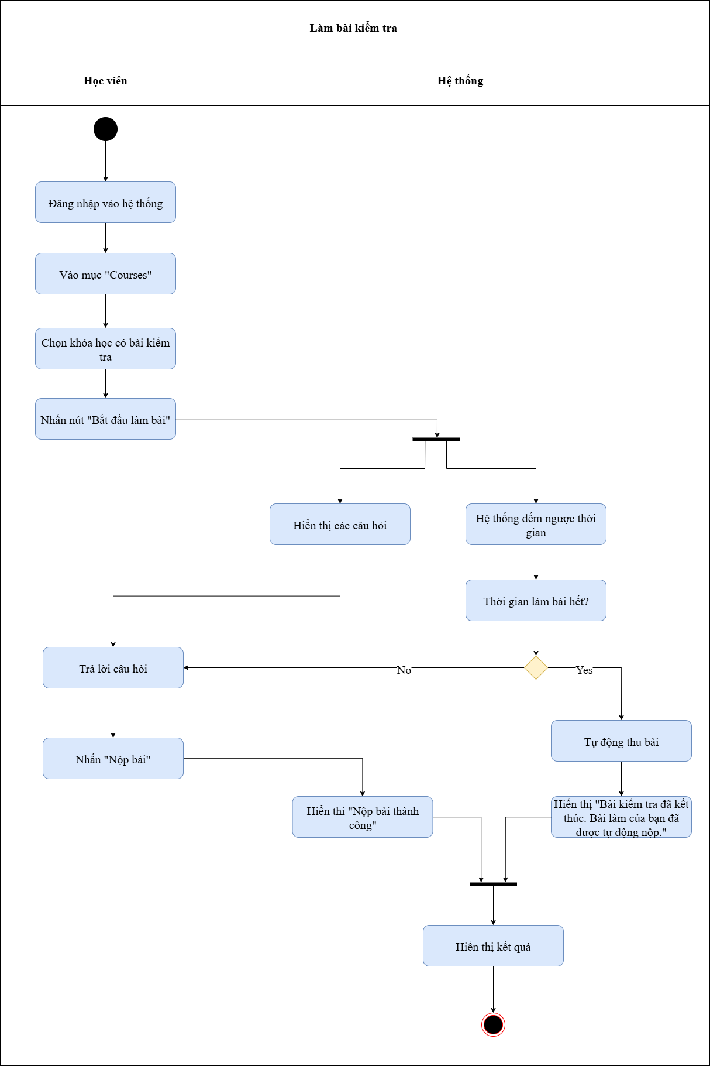

Hình 7. Sơ đồ hoạt động chức năng “Làm bài kiểm tra”

#### 3.2.1.5. Xem lịch học.

|  |  |
| --- | --- |
| **Trường hợp:** | Lịch học |
| **Tác nhân:** | Sinh viên |
| **Mô tả:** | Cho phép tác nhân xem lịch học hoặc lịch dạy của mình trong hệ thống |
| **Kích hoạt:** | Tác nhân nhấn nút "Calender" trên giao diện hệ thống |
| **Tiền điều kiện:** | Tác nhân đã đăng nhập vào hệ thống và đang tham gia ít nhất một khóa học |
| **Hậu điều kiện:** | Lịch học được hiển thị theo chế độ ngày hoặc tuần  Tác nhân không được phép chỉnh sửa thông tin lịch |
| **Luồng thông thường:** | 1. Tác nhân đăng nhập vào hệ thống  2. Nhấn vào mục "Calender" trên menu  3. Hệ thống hiển thị giao diện lịch học  4. Tác nhân chuyển đổi chế độ xem (ngày/tuần) nếu cần |
| **Luồng thay thế:** | 3a. Hệ thống gặp lỗi:   * Hệ thống hiển thị thông báo lỗi: "Không thể tải lịch học . Vui lòng thử lại sau." |
| **Ngoại lệ:** | Chưa đăng nhập hoặc chưa tham gia khóa học:   * Hệ thống hiển thị thông báo lỗi: “Vui lòng đăng nhập” * Hệ thống hiển thị thông báo lỗi: “Vui lòng tham gia khóa học” |
| **Ưu tiên:** | Trung bình |
| **Tần suất sử dụng:** | Cao |

Bảng 8. Mô tả use case “Xem lịch học”

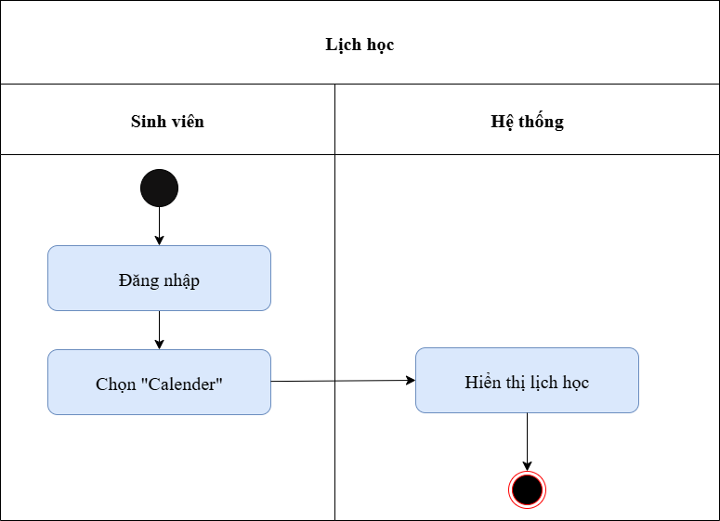

Hình 8. Sơ đồ hoạt đông “Xem lịch học”

#### 3.2.1.6. Đánh giá khóa học.

|  |  |
| --- | --- |
| **Trường hợp:** | Đánh giá khóa học |
| **Tác nhân:** | Sinh viên |
| **Mô tả:** | Cho phép sinh viên đánh giá các khóa học đã hoàn thành |
| **Kích hoạt:** | Sinh viên nhấn nút "Đánh giá" trong phần "Khóa học đã hoàn thành" |
| **Tiền điều kiện:** | Sinh viên đã đăng nhập vào hệ thống  Sinh viên đã hoàn thành ít nhất một khóa học |
| **Hậu điều kiện:** | Đánh giá được lưu thành công  Đánh giá hiển thị trong hệ thống |
| **Luồng thông thường:** | 1. Sinh viên đăng nhập vào hệ thống  2. Chọn mục "Khóa học của tôi"  3. Chọn phần "Khóa học đã hoàn thành"  4. Hệ thống hiển thị danh sách các khóa học đã hoàn thành  5. Sinh viên chọn một khóa học để đánh giá  6. Nhấn nút "Đánh giá"  7. Hệ thống hiển thị form đánh giá  8. Sinh viên nhập nội dung đánh giá và số sao  9. Nhấn "OK"  10. Hệ thống hiển thị thông báo "Đánh giá thành công" |
| **Luồng thay thế:** | 9a. Hệ thống lỗi khi lưu đánh giá:   * Hệ thống hiển thị thông báo: "Đánh giá thất bại. Vui lòng thử lại sau." |
| **Ưu tiên:** | Trung bình |
| **Tần suất sử dụng:** | Thấp đến trung bình (sau khi hoàn thành khóa học) |

Bảng 9. Mô tả use case “Đánh giá khóa học”.

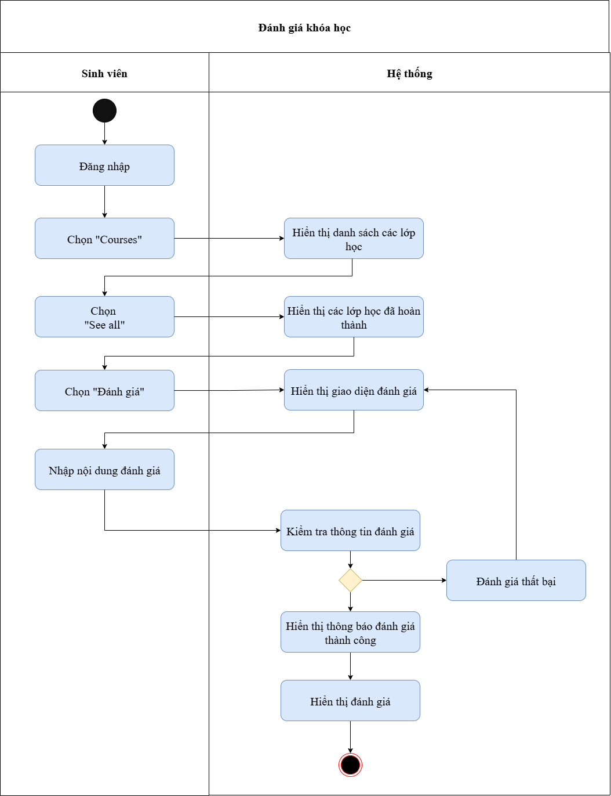

Hình 9. Sơ đồ hoạt động “Đánh giá khóa học”

#### 3.2.1.7. Thanh toán khóa học.

|  |  |
| --- | --- |
| **Trường hợp:** | Thanh toán khóa học qua VNPay hoặc Momo |
| **Tác nhân:** | Học viên |
| **Mô tả:** | Học viên có thể thanh toán học phí khóa học bằng các cổng thanh toán online như VNPay, Momo |
| **Kích hoạt:** | Học viên nhấn nút “Thanh toán” trong trang chi tiết khóa học |
| **Tiền điều kiện:** | - Học viên đã đăng nhập  - Khóa học chưa được đăng ký |
| **Hậu điều kiện:** | - Nếu thanh toán thành công: học viên được ghi danh vào khóa học  - Giao dịch được ghi lại trong lịch sử |
| **Luồng thông thường:** | 1. Học viên đăng nhập và chọn khóa học muốn đăng ký  2. Học viên nhấn nút “Thanh toán trên trang khóa học”  3. Hệ thống hiển thị danh sách phương thức thanh toán: VNPay, Momo  4. Học viên chọn phương thức mong muốn và xác nhận giao dịch  5. Hệ thống điều hướng sang cổng thanh toán tương ứng  6. Học viên thực hiện thanh toán thành công trên cổng thanh toán  7. Hệ thống nhận kết quả từ cổng thanh toán và ghi nhận giao dịch.  8. Hệ thống thêm học viên vào khóa học và hiển thị thông báo: “Thanh toán thành công” |
| **Luồng thay thế:** | 6a. Học viên hủy giao dịch hoặc giao dịch bị gián đoạn: Hệ thống hiển thị thông báo: “Thanh toán bị hủy hoặc thất bại”  7a. Cổng thanh toán trả về lỗi: Hệ thống không ghi danh học viên và hiển thị thông báo lỗi phù hợp. |
| **Ngoại lệ:** | Mất kết nối mạng trong khi đang thanh toán.  Hệ thống không phản hồi từ VNPay hoặc Momo → Học viên chưa được ghi danh, yêu cầu kiểm tra lại giao dịch. |
| **Ưu tiên:** | Cao |
| **Tần suất sử dụng:** | Mỗi học viên thực hiện chức năng này mỗi lần mua một khóa học, có thể nhiều lần nếu học nhiều khóa. |

Bảng 10. Mô tả use case “Thanh toán khóa học”

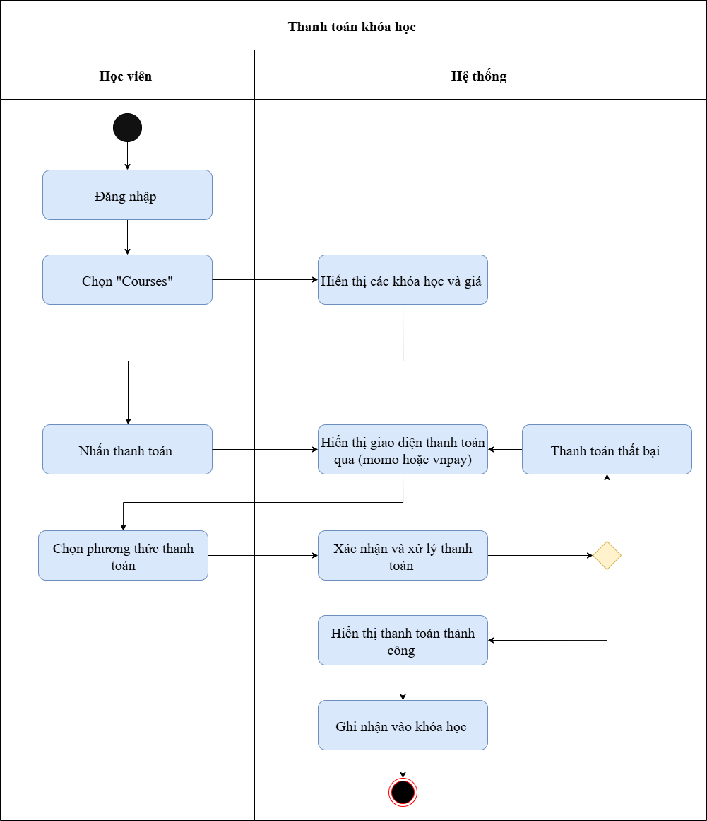

Hình 10. Sơ đồ hoạt động “Thanh toán khóa học”

#### 3.2.1.8. Học online qua video.

|  |  |
| --- | --- |
| **Trường hợp:** | Phát video học tập (Học online qua video) |
| **Tác nhân:** | Học viên |
| **Mô tả:** | Học viên có thể xem các video bài giảng trực tiếp trên hệ thống với chức năng phát, tạm dừng, tua |
| **Kích hoạt:** | Học viên nhấn nút “Xem video” trong bài học thuộc khóa học đã đăng ký |
| **Tiền điều kiện:** | - Học viên đã đăng nhập  - Học viên đã đăng ký khóa học  - Bài học có video bài giảng hợp lệ |
| **Hậu điều kiện:** | - Video được phát thành công trên hệ thống  - Học viên có thể điều khiển video (phát/tạm dừng/tua) |
| **Luồng thông thường:** | 1. Học viên đăng nhập và vào mục “Khóa học của tôi”  2. Học viên chọn khóa học và chọn bài học cụ thể  3. Học viên nhấn “Xem video”  4. Hệ thống hiển thị trình phát video tích hợp trong giao diện bài học  5. Học viên xem video với các chức năng: phát, tạm dừng, tua tiến/lùi |
| **Luồng thay thế:** | 3a. Bài học không chứa video: Hệ thống thông báo: “Bài học này không có nội dung video.”  4a. Video chưa được tải hoặc lỗi video:  Hiển thị lỗi: “Không thể phát video. Vui lòng thử lại sau hoặc liên hệ hỗ trợ.” |
| **Ngoại lệ:** | Mạng yếu khiến video không tải được → hệ thống có thể hiển thị lựa chọn giảm chất lượng.  Hệ thống video bị gián đoạn → thông báo lỗi và không cho phát video. |
| **Ưu tiên:** | Cao |
| **Tần suất sử dụng:** | Sử dụng thường xuyên trong suốt quá trình học tập của học viên, mỗi khi xem bài giảng. |

Bảng 11. Mô ta use case “Học online qua video”

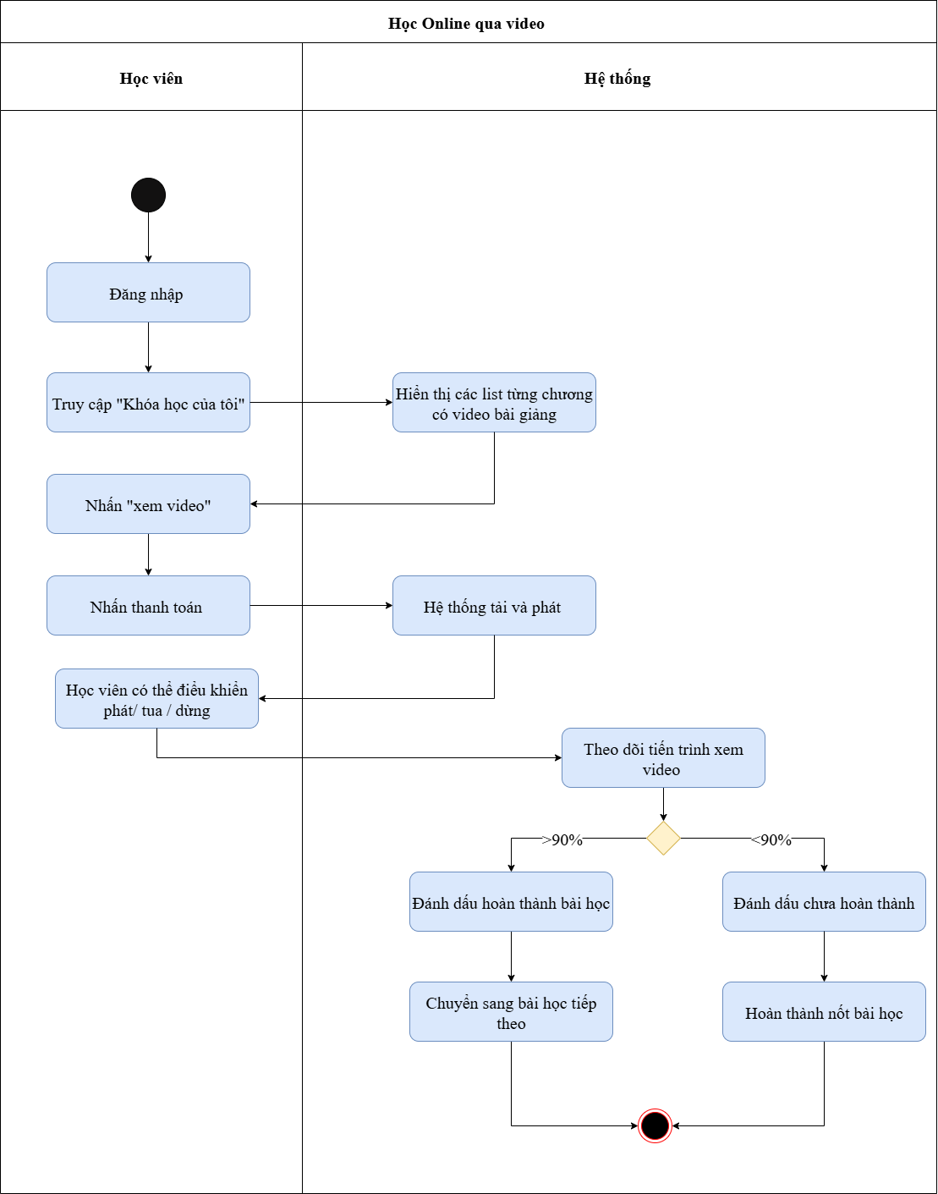

Hình 11. Sơ đồ hoạt động “Học Online qua video”

#### 3.2.1.9. Tham gia thảo luận.

|  |  |
| --- | --- |
| **Trường hợp:** | Tham gia thảo luận |
| **Tác nhân:** | Học viên |
| **Mô tả:** | Học viên có thể tham gia trả lời, đặt câu hỏi và trao đổi trong các chủ đề thảo luận của khóa học. |
| **Kích hoạt:** | Học viên chọn chủ đề thảo luận muốn tham gia. |
| **Tiền điều kiện:** | Học viên đã đăng nhập  Đã tham gia khóa học |
| **Hậu điều kiện:** | Bình luận được lưu và hiển thị trong chuỗi thảo luận |
| **Luồng thông thường:** | 1. Học viên đăng nhập vào hệ thống 2. Truy cập “Khóa học của tôi” 3. Chọn tab “Thảo luận” 4. Mở một chủ đề thảo luận 5. Nhập nội dung câu hỏi hoặc bình luận 6. Nhấn nút "Gửi" 7. Hệ thống hiển thị bình luận và thông báo "Bình luận đã được đăng" |
| **Luồng thay thế:** | N/A |
| **Ưu tiên:** | Trung bình |
| **Tần suất sử dụng:** | Nhiều lần trong quá trình học tập |

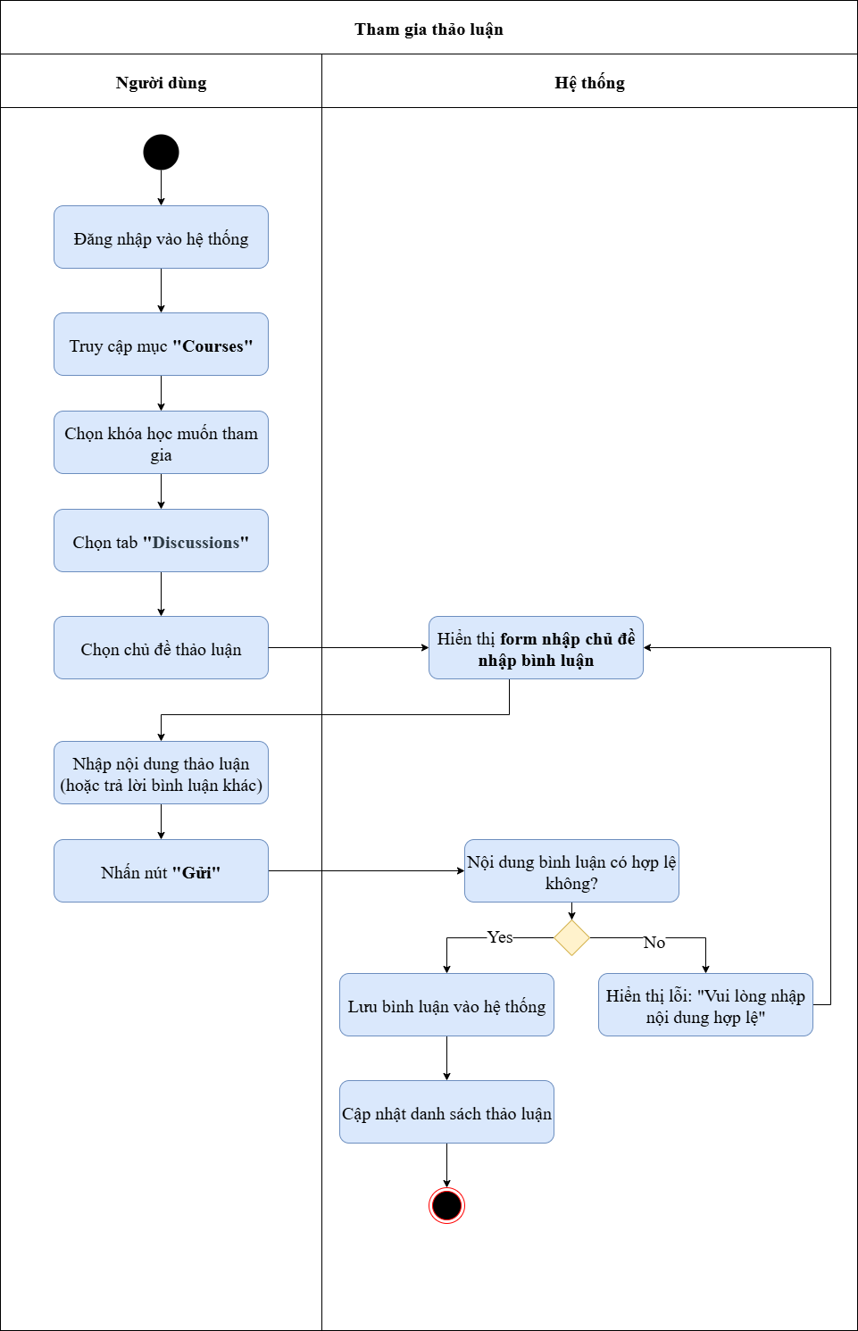

Hình 12. Sơ đồ hoạt động “Tham gia thảo luận”

### 3.2.2. Sơ đồ Use Case phân rã Giảng viên.

Biểu đồ Use Case trong *Hình 3.3* dưới đây mô tả các chức năng chính của chính của Giảng Viên.

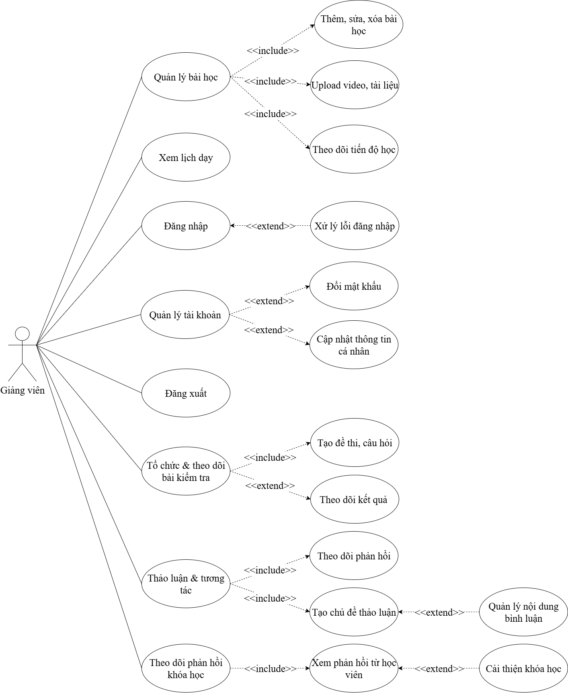

Hình 13. Sơ đồ Use Case phân rã giảng viên

3.2.2.1.

|  |  |
| --- | --- |
| **Trường hợp:** | Đăng ký |
| **Tác nhân:** | Giảng viên |
| **Mô tả:** | Cho phép tác nhân tạo tài khoản mới để sử dụng hệ thống |
| **Kích hoạt:** | Tác nhân truy cập trang đăng ký |
| **Tiền điều kiện:** | Tác nhân chưa có tài khoản trong hệ thống |
| **Hậu điều kiện:** | Tác nhân đăng kí tài khoản thành công, chuyển tới trang đăng nhập. |
| **Luồng thông thường:** | 1. Tác nhân truy cập trang "Register" 2. Hệ thống hiển thị form đăng ký 3. Tác nhân nhập các thông tin cần thiết 4. Tác nhân nhấn nút “Đăng ký” 5. Hệ thống kiểm tra thông tin đăng ký 6. Nếu thông tin hợp lệ và email/username chưa tồn tại, hệ thống tạo tài khoản mới 7. Hệ thống hiển thị thông báo “Đăng ký thành công” |
| **Luồng thay thế:** | 6a. Nếu email/username đã tồn tại:   * Hệ thống hiển thị thông báo lỗi: “Email/Username người dùng đã tồn tại” * Tác nhân cần nhập lại thông tin đăng ký khác |
| **Ngoại lệ:** | * Người dùng không nhập đủ thông tin cần thiết: * Hệ thống hiển thị thông báo lỗi * Tác nhân nhập bổ sung thông tin |
| **Ưu tiên:** | Trung bình |
| **Tần suất sử dụng:** | Trung bình |

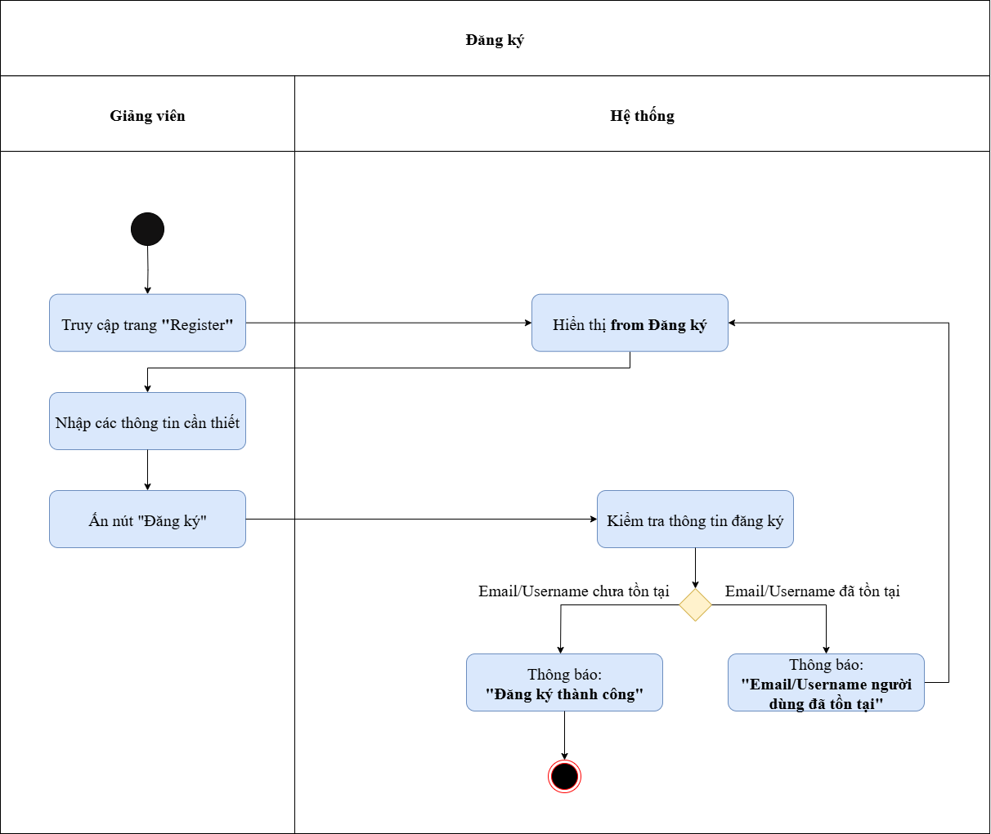

#### 3.2.2.1 Đăng nhập.

|  |  |
| --- | --- |
| **Trường hợp:** | Đăng nhập |
| **Tác nhân:** | Giảng viên |
| **Mô tả:** | Cho phép người dùng đăng nhập vào hệ thống |
| **Kích hoạt:** | Người dùng truy cập website |
| **Tiền điều kiện:** | Người dùng sở hữu tài khoản hợp lệ có thể đăng nhập vào hệ thống |
| **Hậu điều kiện:** | Người dùng đăng nhập hệ thống thành công và chuyển hướng đến trang người dùng tùy theo vai trò tài khoản |
| **Luồng thông thường:** | 1. Người dùng truy cập website  2. Người dùng nhập tên tài khoản và mật khẩu  3. Người dùng nhấn “Đăng nhập”  4. Hệ thống kiểm tra thông tin đăng nhập  5. Người dùng đăng nhập thành công và chuyển hướng đến trang người dùng tùy theo vai trò |
| **Luồng thay thế:** | N/A |
| **Ngoại lệ:** | * Người dùng không nhập đủ thông tin đăng nhập: * Hệ thống hiển thị thông báo lỗi * Người dùng nhập bổ sung thông tin đăng nhập * Thông tin đăng nhập không chính xác: * Hệ thống hiển thị thông báo lỗi * Người dùng nhập lại thông tin đăng nhập * Thông tin đăng nhập không tồn tại:   Hệ thống hiển thị thông báo lỗi   * Người dùng nhập lại thông tin đăng nhập |
| **Ưu tiên:** | Trung bình |
| **Tần suất sử dụng:** | Cao |

*Bảng 3.9. Mô tả Use Case “Đăng nhập”*



Hình 14. Sơ đồ hoạt động chức năng “Đăng nhập”

#### 3.2.2.2. Tạo bài học mới cho khóa học.

|  |  |
| --- | --- |
| **Trường hợp:** | Tạo bài học mới trong khóa học |
| **Tác nhân:** | Giảng viên |
| **Mô tả:** | Cho phép giảng viên tạo bài học mới (module) trong khóa học mà họ đang phụ trách, bao gồm nhập thông tin bài học, tải lên nội dung (video, tài liệu). |
| **Kích hoạt:** | Giảng viên nhấn nút "Add module" trong giao diện quản lý module của khóa học. |
| **Tiền điều kiện:** | Giảng viên đã đăng nhập hệ thống  Giảng viên đang phụ trách ít nhất một khóa học |
| **Hậu điều kiện:** | Bài học mới được tạo và lưu thành công  Nội dung học liệu (video, tài liệu) được đính kèm và lưu trữ  Bài học hiển thị trong danh sách bài học của khóa học tương ứng  Tài liệu/video hiển thị trong phần chi tiết của bài học |
| **Luồng thông thường:** | 1. Giảng viên đăng nhập vào hệ thống  2. Giảng viên vào mục "Courses"  3. Giảng viên chọn khóa học đang phụ trách  4. Giảng viên nhấn nút "Add module"  5. Hệ thống hiển thị form nhập thông tin bài học  6. Giảng viên nhập thông tin như tiêu đề, mô tả,…  7. Giảng viên chọn tệp **video (.mp4)** và/hoặc **tài liệu (.pdf, .docx)** từ máy tính  8. Giảng viên nhấn "Upload"  9. Hệ thống kiểm tra định dạng tệp, lưu thông tin bài học và nội dung học liệu vào cơ sở dữ liệu  10. Hệ thống hiển thị thông báo "Tạo bài học thành công"  11. Bài học mới xuất hiện trong danh sách bài học của khóa học |
| **Luồng thay thế:** | 6a. Giảng viên không nhập đủ thông tin bắt buộc:  • Hệ thống hiển thị thông báo lỗi và yêu cầu nhập đủ thông tin  • Giảng viên bổ sung thông tin còn thiếu |
| **Ngoại lệ:** | Tệp tải lên không đúng định dạng (.mp4, .pdf, .docx):  • Hệ thống hiển thị thông báo lỗi “Định dạng tệp không được hỗ trợ”  • Giảng viên chọn lại tệp hợp lệ  Hệ thống lỗi khi lưu bài học:  • Hệ thống hiển thị thông báo lỗi "Không thể tạo bài học. Vui lòng thử lại sau"  • Giảng viên có thể thử lại thao tác |
| **Ưu tiên:** | Trung bình |
| **Tần suất sử dụng:** | Cao |

*Bảng 3.10. Mô tả User Case “Tạo bài học mới trong khóa học”*

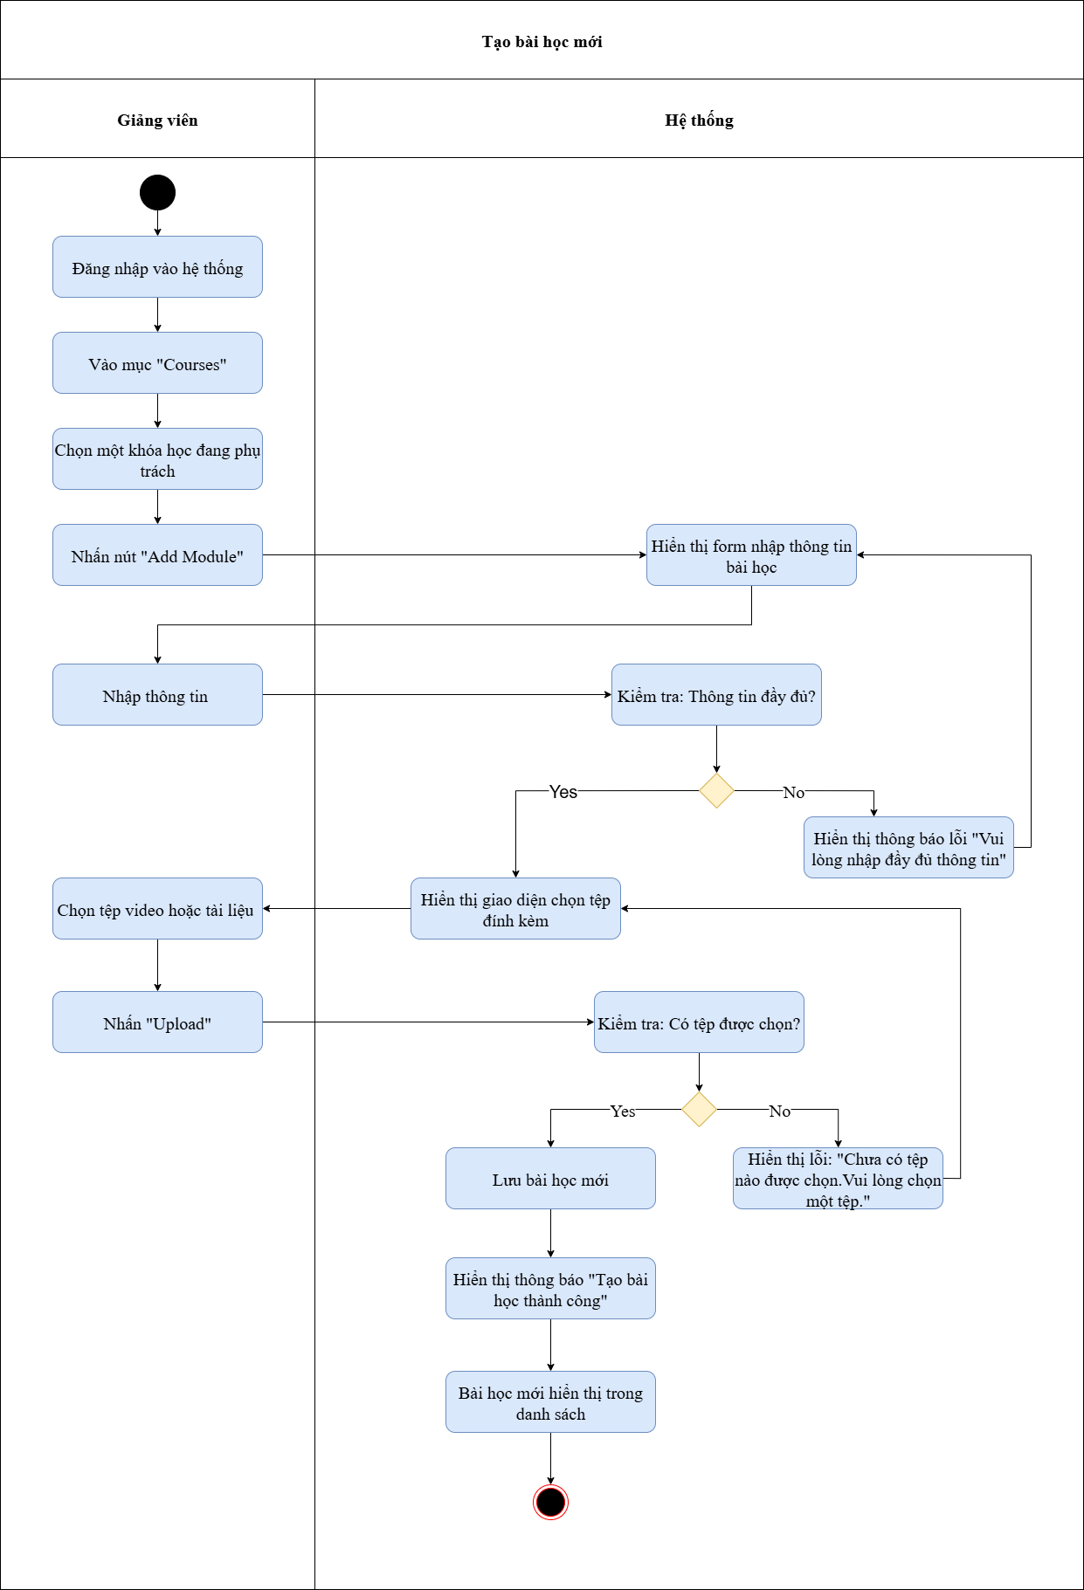

Hình 15. Sơ đồ hoạt đông “Tạo bài học mới”

#### 3.2.2.3. Tạo đề thi và câu hỏi.

|  |  |
| --- | --- |
| **Trường hợp:** | Tạo đề thi và câu hỏi |
| **Tác nhân:** | Giảng viên |
| **Mô tả:** | Cho phép giảng viên tạo đề thi mới trong khóa học mà họ đang phụ trách, gắn với bài học hoặc chương. |
| **Kích hoạt:** | Giảng viên truy cập mục "Tests" trong giao diện chi tiết của khóa học và nhấn nút "+ Exam". |
| **Tiền điều kiện:** | Giảng viên đã đăng nhập hệ thống  Giảng viên đang phụ trách ít nhất một khóa học |
| **Hậu điều kiện:** | Đề thi được lưu và gắn với bài học/chương  Các câu hỏi được lưu kèm đề thi |
| **Luồng thông thường:** | 1. Giảng viên đăng nhập vào hệ thống  2. Giảng viên vào mục "Courses"  3. Chọn một khóa học đang phụ trách  4. Chọn tab "Tests"  5. Nhấn nút "+ Exam"  6. Nhập tiêu đề đề thi, mô tả, các thông tin cấu hình như Shuffle Answers, Time Limit, Allow Multiple Attempts,  7. Thêm câu hỏi vào đề thi:   * Trắc nghiệm: Nhập nội dung câu hỏi, các lựa chọn, chọn đáp án đúng * Tự luận: Nhập nội dung câu hỏi yêu cầu trả lời tự do   8. Giảng viên nhấn "Lưu"  9. Hệ thống lưu đề thi và hiển thị thông báo: "Tạo đề thi thành công" |
| **Luồng thay thế:** | 6a. Giảng viên không nhập đủ thông tin đề thi:  • Hệ thống cảnh báo: "Vui lòng nhập đầy đủ thông tin đề thi"  • Giảng viên bổ sung thông tin rồi tiếp tục  7a. Không có câu hỏi nào được thêm:  • Hệ thống cảnh báo: "Đề thi cần ít nhất một câu hỏi"  • Giảng viên thêm câu hỏi trước khi lưu |
| **Ngoại lệ:** | Giảng viên thêm trùng nội dung câu hỏi:   * Hệ thống hiển thị:   "Câu hỏi này đã tồn tại trong đề thi. Vui lòng kiểm tra lại."   * Giảng viên chỉnh sửa hoặc thay thế câu hỏi mới. |
| **Ưu tiên:** | Trung bình |
| **Tần suất sử dụng:** | Theo từng chương hoặc bài học (thường xuyên trong quá trình giảng dạy) |

*Bảng 3.11. Tạo đề thi và câu hỏi*

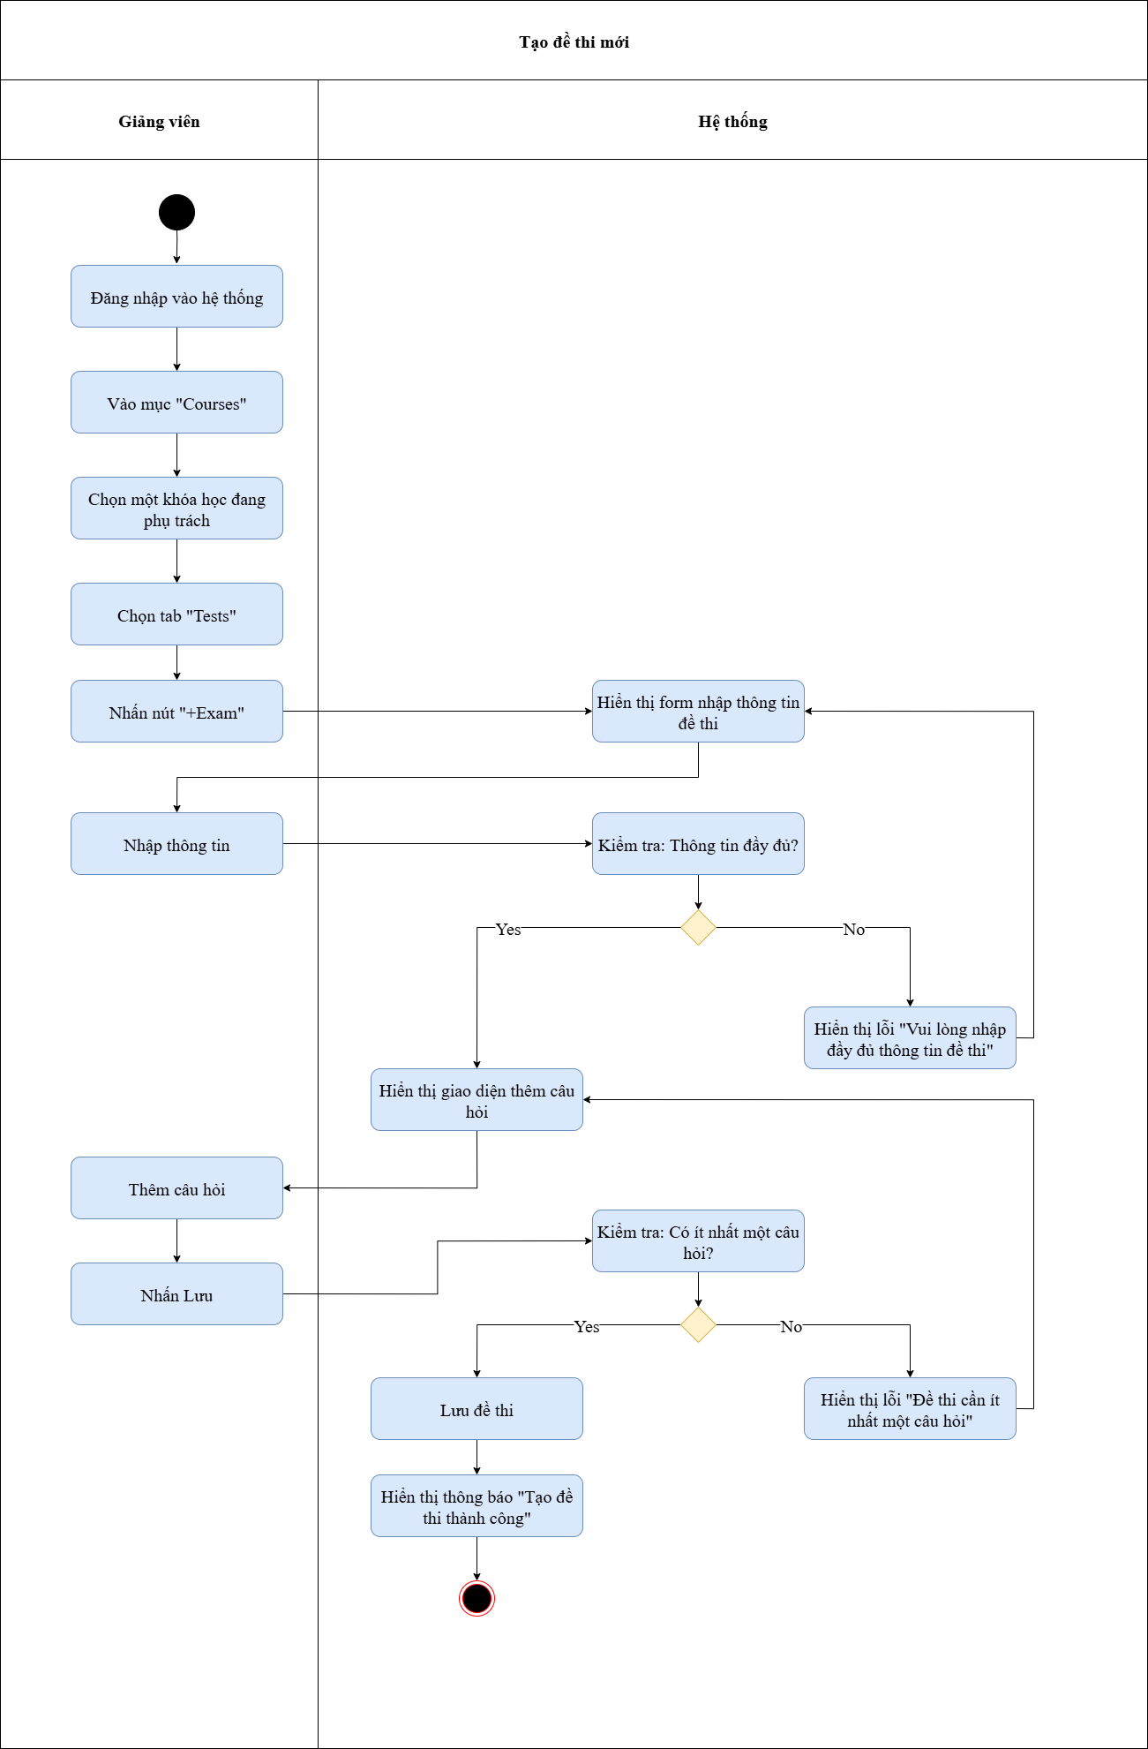

Hình 16. Sơ đồ hoạt động “Tạo đề thi”

#### 3.2.2.4. Xem lịch dạy.

|  |  |
| --- | --- |
| **Trường hợp:** | Lịch dạy |
| **Tác nhân:** | Giảng viên |
| **Mô tả:** | Cho phép tác nhân xem lịch dạy của mình trong hệ thống |
| **Kích hoạt:** | Tác nhân nhấn nút "Lịch" trên giao diện hệ thống |
| **Tiền điều kiện:** | Tác nhân đã đăng nhập vào hệ thống và đang tham gia ít nhất một khóa học |
| **Hậu điều kiện:** | Lịch dạy được hiển thị theo chế độ ngày hoặc tuần  Tác nhân không được phép chỉnh sửa thông tin lịch |
| **Luồng thông thường:** | 1. Tác nhân đăng nhập vào hệ thống  2. Nhấn vào mục "Lịch" trên menu  3. Hệ thống hiển thị giao diện lịch dạy  4. Tác nhân chuyển đổi chế độ xem (ngày/tuần) nếu cần |
| **Luồng thay thế:** | **3a. Hệ thống gặp lỗi:**  • Hệ thống hiển thị thông báo lỗi: "Không thể tải lịch học / lịch dạy. Vui lòng thử lại sau." |
| **Ngoại lệ:** | Chưa đăng nhập hoặc chưa tham gia khóa học:  • Hệ thống hiển thị thông báo lỗi: “Vui lòng đăng nhập”  • Hệ thống hiển thị thông báo lỗi: “Vui lòng tham gia khóa học” |
| **Ưu tiên:** | Trung bình |
| **Tần suất sử dụng:** | Cao |

*Bảng 3.12: Mô tả use case “ Lịch dạy”.*

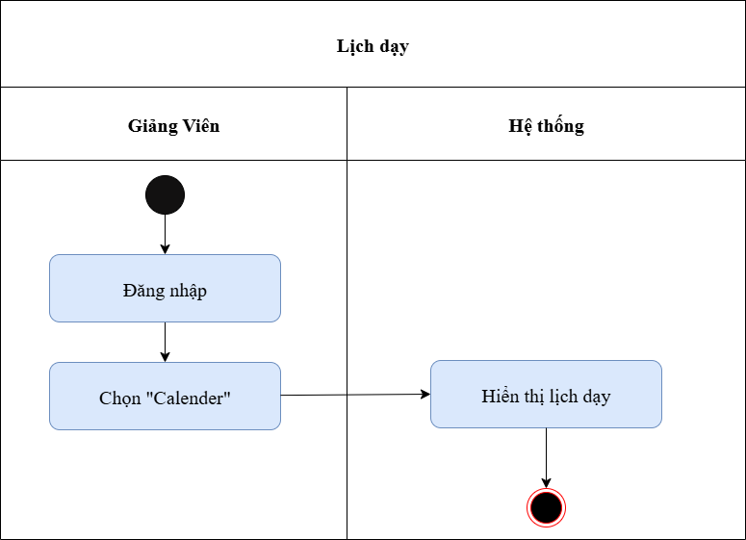

Hình 17. Sơ đồ hoạt động “Xem lịch dạy”

3.2.2.5. Tạo chủ đề thảo luận

|  |  |
| --- | --- |
| **Trường hợp:** | Tạo chủ đề thảo luận |
| **Tác nhân:** | Giảng viên |
| **Mô tả:** | Giảng viên có thể tạo các chủ đề thảo luận trong khóa học mình phụ trách để học viên tham gia hỏi đáp, thảo luận về nội dung học tập. |
| **Kích hoạt:** | Giảng viên chọn chức năng tạo chủ đề trong giao diện thảo luận của khóa học. |
| **Tiền điều kiện:** | Giảng viên đã đăng nhập  Giảng viên là người phụ trách khóa học |
| **Hậu điều kiện:** | Chủ đề thảo luận được tạo thành công  Hiển thị trong danh sách chủ đề của khóa học |
| **Luồng thông thường:** | 1. Giảng viên đăng nhập vào hệ thống 2. Vào mục "Khóa học của tôi" 3. Chọn khóa học đang phụ trách 4. Truy cập tab "Thảo luận" 5. Nhấn nút "Tạo chủ đề mới" 6. Nhập tiêu đề và nội dung chủ đề 7. Nhấn "Đăng chủ đề" 8. Hệ thống hiển thị thông báo "Chủ đề đã được tạo thành công" |
| **Luồng thay thế:** | N/A |
| **Ưu tiên:** | Cao |
| **Tần suất sử dụng:** | Bất cứ khi nào giảng viên muốn tạo chủ đề thảo luận |

*Bảng 3.13: Mô tả use case “ Tạo chủ đề thảo luận”.*

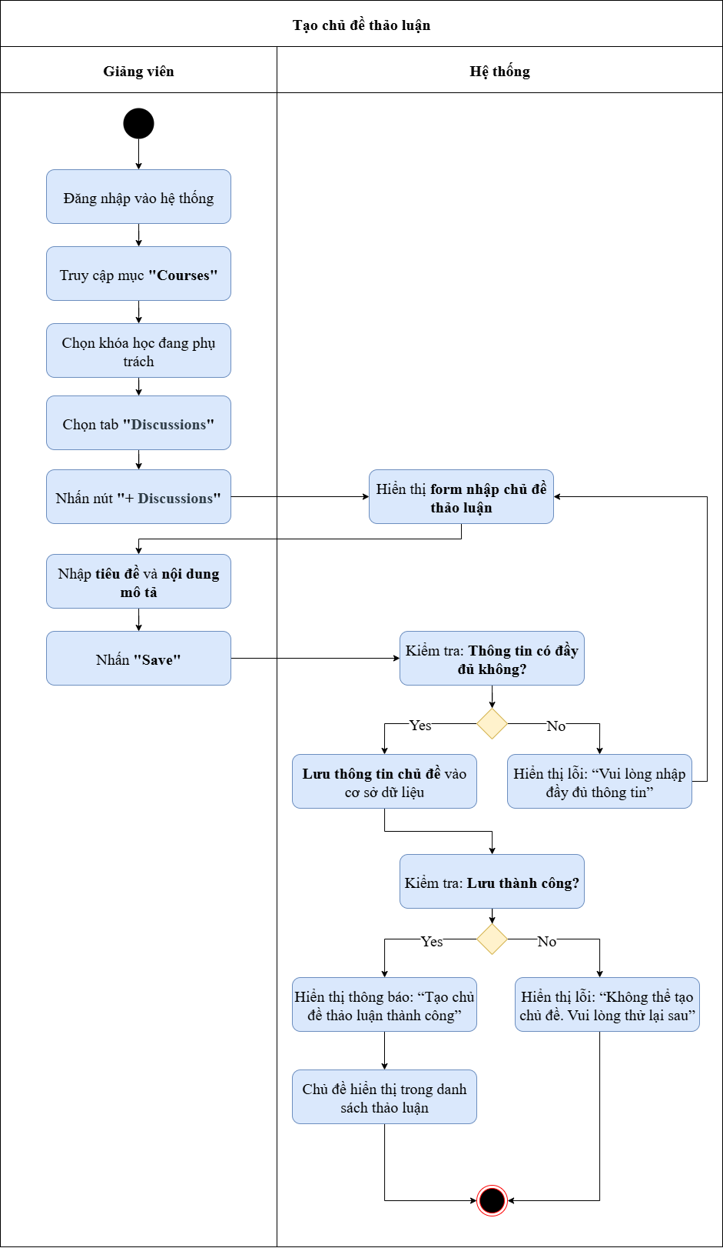

Hình 18. Sơ đồ hoạt động “Tạo chủ đề thảo luận”

#### 3.2.2.6. Tham gia thảo luận.

|  |  |
| --- | --- |
| **Trường hợp:** | Tham gia thảo luận |
| **Tác nhân:** | Giảng viên |
| **Mô tả:** | Người dùng có thể tham gia trả lời, đặt câu hỏi và trao đổi trong các chủ đề thảo luận của khóa học. |
| **Kích hoạt:** | Người dùng chọn chủ đề thảo luận muốn tham gia. |
| **Tiền điều kiện:** | Người dùng đã đăng nhập  Đã tham gia hoặc phụ trách khóa học |
| **Hậu điều kiện:** | Bình luận được lưu và hiển thị trong chuỗi thảo luận |
| **Luồng thông thường:** | 1. Người dùng đăng nhập vào hệ thống 2. Truy cập “Khóa học của tôi” 3. Chọn tab “Thảo luận” 4. Mở một chủ đề thảo luận 5. Nhập nội dung câu hỏi hoặc bình luận 6. Nhấn nút "Gửi" 7. Hệ thống hiển thị bình luận và thông báo "Bình luận đã được đăng" |
| **Luồng thay thế:** | N/A |
| **Ưu tiên:** | Trung bình |
| **Tần suất sử dụng:** | Nhiều lần trong quá trình học tập |

*Bảng 3.14. Mô tả User Case “Tham gia thảo luận”*



Hình 19. Sơ đồ hoạt động “Tham gia thảo luận”

#### 3.2.2.7. Theo dõi tiến độ học viên.

|  |  |
| --- | --- |
| **Trường hợp:** | Theo dõi tiến độ học viên |
| **Tác nhân:** | Giảng viên |
| **Mô tả:** | Giảng viên có thể xem tiến độ học tập của từng học viên trong các khóa học mình phụ trách. |
| **Kích hoạt:** | Giảng viên truy cập vào trang quản lý khóa học |
| **Tiền điều kiện:** | Giảng viên đã đăng nhập  Là người phụ trách khóa học |
| **Hậu điều kiện:** | Bảng tiến độ hiển thị chi tiết theo học viên |
| **Luồng thông thường:** | 1. Giảng viên đăng nhập vào hệ thống 2. Vào mục "Khóa học của tôi" 3. Chọn khóa học cần theo dõi 4. Chọn tab "Tiến độ học viên" 5. Hệ thống hiển thị danh sách học viên kèm:  * Tỷ lệ hoàn thành bài học (%) * Bài học đã xem * Trạng thái làm bài kiểm tra  1. Giảng viên có thể lọc hoặc tìm kiếm theo tên học viên |
| **Luồng thay thế:** | N/A |
| **Ưu tiên:** | Trung bình |
| **Tần suất sử dụng:** | Trong và sau quá trình giảng dạy từng khóa học |

*Bảng 3.15. Mô tả User Case “Theo dõi tiến độ học viên”*

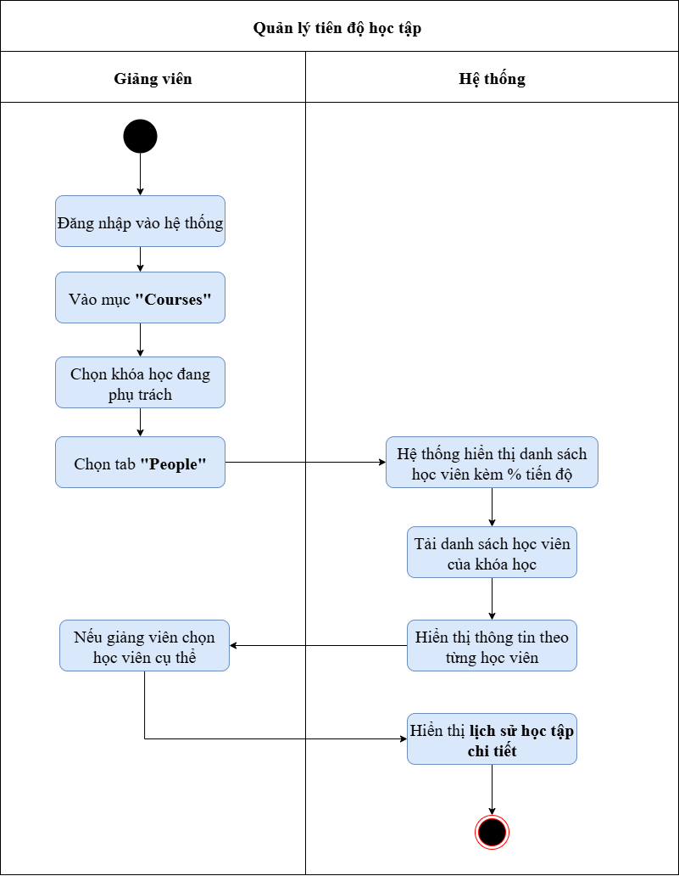

Hình 20. Sơ đồ hoạt động “Theo dõi tiến độ học viên”

### 3.2.3. Sơ đồ Use Case phân rã Quản trị viên.

Biểu đồ Use Case trong *Hình 3.4* dành cho quản trị viên dưới đây thể hiện các hoạt động chính như quản lý tài khoản, phân quyền, giám sát, thống kê và xuất báo cáo.

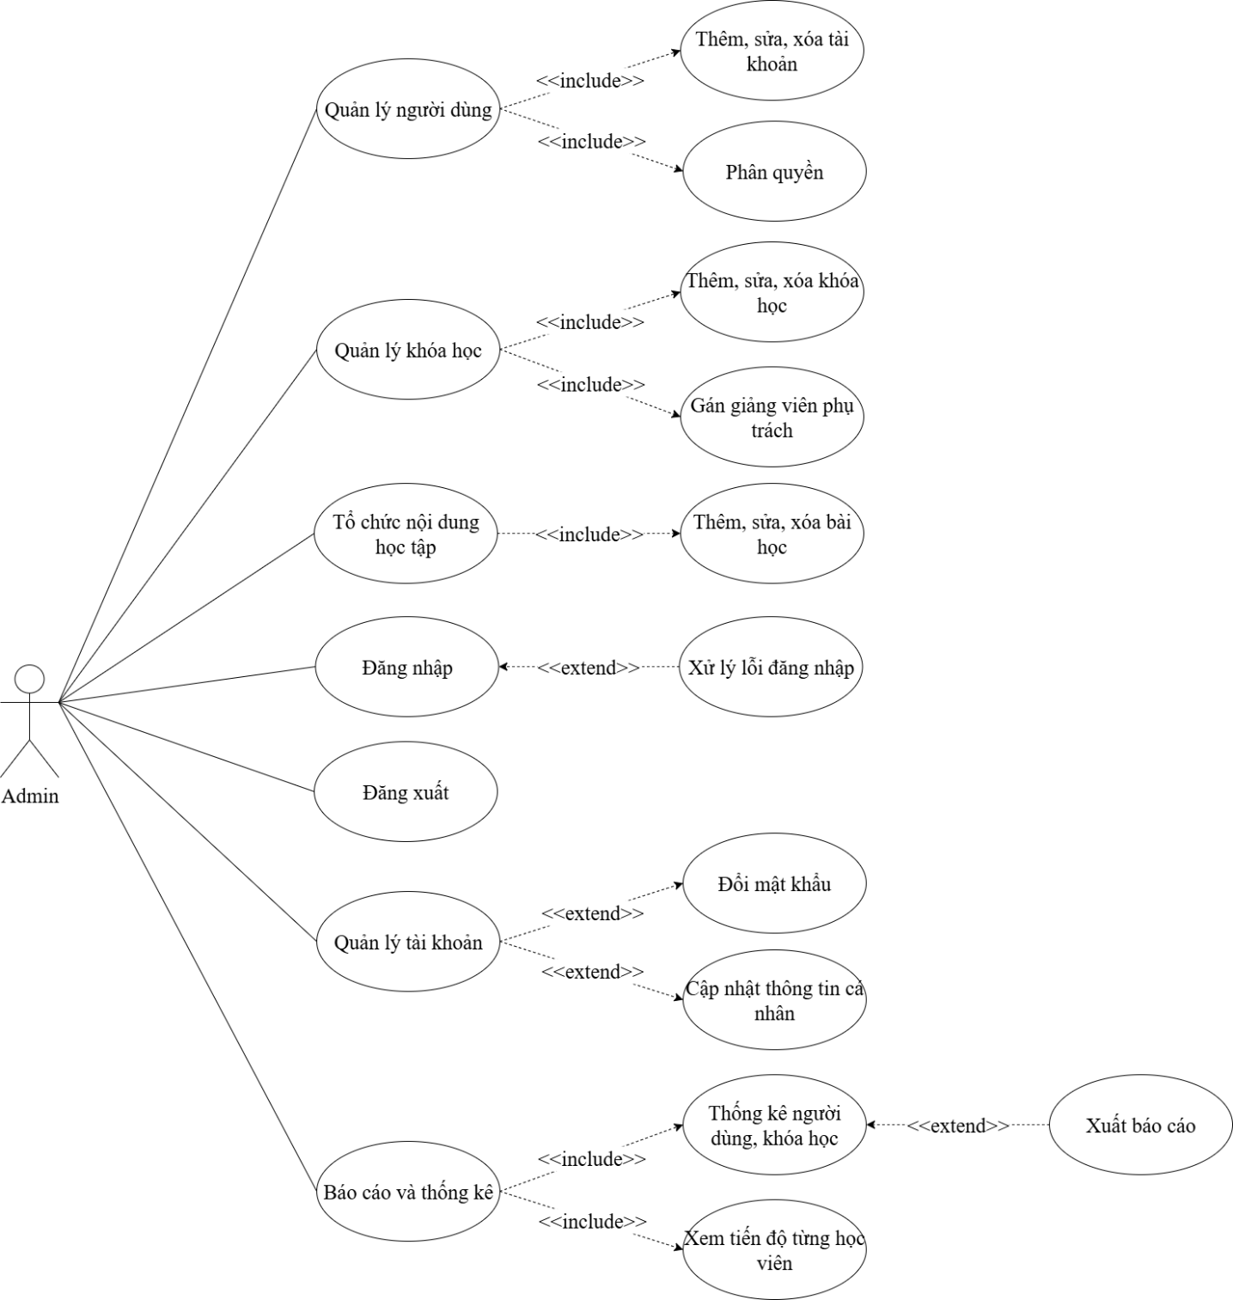

Hình 21. Sơ đồ Use Case cho quản trị viên

#### 3.2.3.1. Đăng nhập.

|  |  |
| --- | --- |
| **Trường hợp:** | Đăng nhập |
| **Tác nhân:** | Quản trị viên |
| **Mô tả:** | Cho phép người dùng đăng nhập vào hệ thống |
| **Kích hoạt:** | Người dùng truy cập website |
| **Tiền điều kiện:** | Người dùng sở hữu tài khoản hợp lệ có thể đăng nhập vào hệ thống |
| **Hậu điều kiện:** | Người dùng đăng nhập hệ thống thành công và chuyển hướng đến trang người dùng tùy theo vai trò tài khoản |
| **Luồng thông thường:** | 1. Người dùng truy cập website  2. Người dùng nhập tên tài khoản và mật khẩu  3. Người dùng nhấn “Đăng nhập”  4. Hệ thống kiểm tra thông tin đăng nhập  5. Người dùng đăng nhập thành công và chuyển hướng đến trang người dùng tùy theo vai trò |
| **Luồng thay thế:** | N/A |
| **Ngoại lệ:** | * Người dùng không nhập đủ thông tin đăng nhập: * Hệ thống hiển thị thông báo lỗi * Người dùng nhập bổ sung thông tin đăng nhập * Thông tin đăng nhập không chính xác: * Hệ thống hiển thị thông báo lỗi * Người dùng nhập lại thông tin đăng nhập * Thông tin đăng nhập không tồn tại:   Hệ thống hiển thị thông báo lỗi   * Người dùng nhập lại thông tin đăng nhập |
| **Ưu tiên:** | Trung bình |
| **Tần suất sử dụng:** | Cao |

*Bảng 3.16**. Mô tả Use Case “Đăng nhập”*



Hình 22. Sơ đồ hoạt động chức năng “Đăng nhập”

#### 3.2.3.2. Quản lý người dùng.

##### 3.2.3.2.1. Xem chi tiết người dùng.

|  |  |
| --- | --- |
| Tên Use Case | Xem chi tiết người dùng |
| Tác nhân | Quản trị viên |
| Mô tả | Quản trị viên thực hiện các chức năng quản lý người dùng xem người dùng . |
| Sự kiện kích hoạt | Click vào nút “Người dùng” trên giao diện |
| Tiền điều kiện | Quản trị viên đã đăng nhập hệ thống với quyền |
| Luồng sự kiện chính (Thành công) | **1.** Chọn “Người dùng” trên menu  **2.** Hiển thị danh sách người dùng hiện tại  **3.** Xem chi tiết thông tin của người dùng |
| Luồng sự kiện thay thế (Lỗi hệ thống / dữ liệu không hợp lệ) | Hiển thị thông báo lỗi :  **1**. Thiếu thông tin bắt buộc  **2**. Không thể thực hiện thao tác thêm  3. Lỗi kết nối |
| Hậu điều kiện | Danh sách người dùng được cập nhập theo thao tác thực hiện |
| Ưu tiên | Thấp |
| Tần suất sử dụng | Xem tất cả thông tin người dùng của hệ thống . |

Bảng 3.17. Mô tả Use Case “Xem chi tiết người dùng”

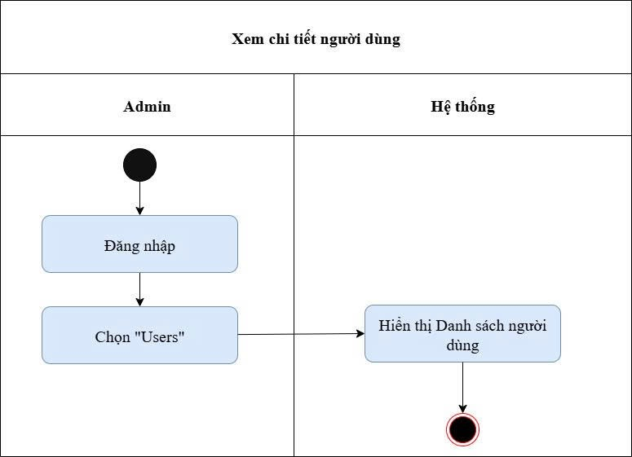

Hình 23. Sơ đồ hoạt động “Xem chi tiết người dùng”

##### 3.2.3.2.1. Thêm người dùng.

|  |  |
| --- | --- |
| Tên Use Case | Thêm người dùng |
| Tác nhân | Quản trị viên |
| Mô tả | Quản trị viên thực hiện các chức năng quản lý người dùng thêm người dùng |
| Sự kiện kích hoạt | Click vào nút “Người dùng” trên giao diện |
| Tiền điều kiện | Quản trị viên đã đăng nhập hệ thống với quyền |
| Luồng sự kiện chính (Thành công) | **1.** Chọn “Người dùng” trên menu  **2.** Hiển thị danh sách người dùng hiện tại  **3.** Chọn vào chức năng thêm người dùng mới  **4.** Hiển thị form tương ứng thêm người dùng mới  **5.** Nhập dữ liệu  **6.** Xác nhận thao tác  **7**. Lưu dữ liệu và hiển thị thông báo thành công |
| Luồng sự kiện thay thế (Lỗi hệ thống / dữ liệu không hợp lệ) | Hiển thị thông báo lỗi :  **1**. Thiếu thông tin bắt buộc  **2**. Không thể thực hiện thao tác thêm |
| Hậu điều kiện | Danh sách người dùng được cập nhập theo thao tác thực hiện |
| Ưu tiên | Cao |
| Tần xuất sử dụng | Khi muốn thêm người dùng mới |

*Bảng 3.15.* *Mô tả Use Case “Thêm người dùng”*

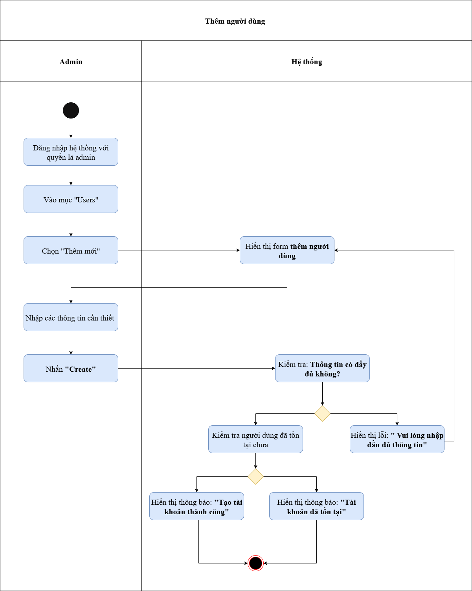

Hình 24. Sơ đồ hoạt động “Thêm người dùng”

##### 3.2.3.2.1. Xóa người dùng.

|  |  |
| --- | --- |
| Tên Use Case | Xóa người dùng |
| Tác nhân | Quản trị viên |
| Mô tả | Quản trị viên thực hiện các chức năng quản lý người dùng thêm người dùng |
| Sự kiện kích hoạt | Click vào nút “Người dùng” trên giao diện |
| Tiền điều kiện | Quản trị viên đã đăng nhập hệ thống với quyền |
| Luồng sự kiện chính (Thành công) | **1.** Chọn “Người dùng” trên menu  **2.** Hiển thị danh sách người dùng hiện tại  **3.** Chọn vào chức năng xóa người dùng hiện tại  **4.** Hiển thị form tương ứng xóa người dùng hiện tại  **5.** Xác nhận xóa  6. Cập nhật lại dữ liệu và hiển thị thông báo thành công |
| Luồng sự kiện thay thế (Lỗi hệ thống / dữ liệu không hợp lệ) | Hiển thị thông báo lỗi :  **1**. Thiếu thông tin bắt buộc  **2**. Không thể thực hiện thao tác thêm |
| Hậu điều kiện | Danh sách người dùng được cập nhập theo thao tác thực hiện |
| Ưu tiên | Thấp |
| Tần suất sử dụng | Chỉ khi tài khoản bị nhầm hoặc không còn sử dụng; |

*Bảng 3.16**. Mô tả Use Case “Xóa tài khoản người dùng ”*

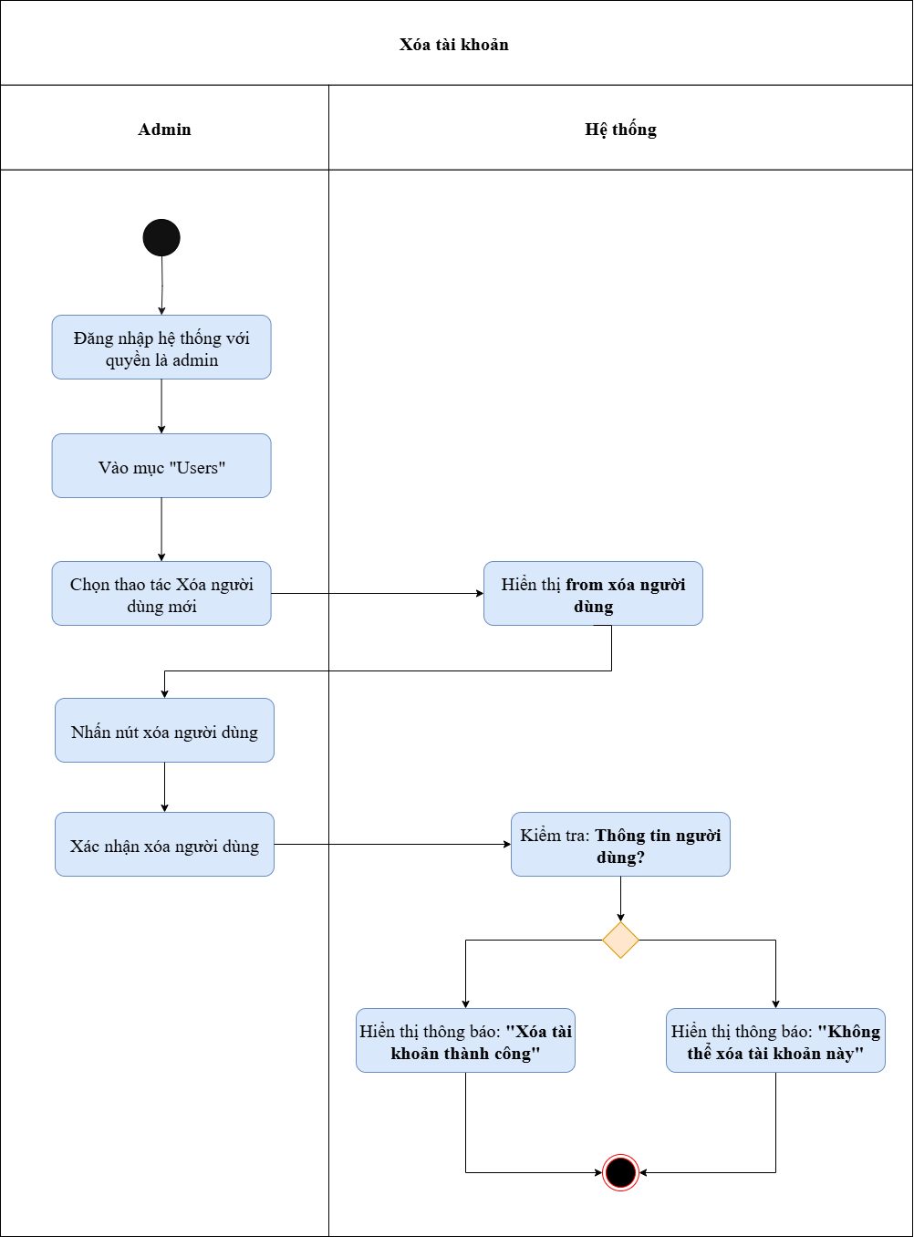

Hình 25. Sơ đồ hoạt động “Xóa người dùng”

##### 3.2.3.2.1. Cập nhật người dùng.

|  |  |
| --- | --- |
| Tên Use Case | Cập nhật người dùng |
| Tác nhân | Quản trị viên |
| Mô tả | Quản trị viên thực hiện các chức năng quản lý người dùng thêm người dùng |
| Sự kiện kích hoạt | Click vào nút “Người dùng” trên giao diện |
| Tiền điều kiện | Quản trị viên đã đăng nhập hệ thống với quyền |
| Luồng sự kiện chính (Thành công) | **1.** Chọn “Người dùng” trên menu  **2.** Hiển thị danh sách người dùng hiện tại  **3.** Chọn người dùng muốn cập nhật  **4.** Hiển thị form tương ứng cập nhật người dùng mới  **5.** Nhập dữ liệu  **6.** Xác nhận thao tác  **7**. Lưu dữ liệu và hiển thị thông báo thành công |
| Luồng sự kiện thay thế (Lỗi hệ thống / dữ liệu không hợp lệ) | Hiển thị thông báo lỗi :  **1**. Thiếu thông tin bắt buộc  **2**. Không thể thực hiện thao tác chỉnh sửa |
| Hậu điều kiện | Danh sách người dùng được cập nhập theo thao tác thực hiện |
| Ưu tiên | Cao |
| Tần xuất sử dụng | Khi người dùng đổi email, số điện thoại, hoặc phát sinh sai sót cần chỉnh sửa. |

*Bảng 3.17. Mô tả Use Case “Cập nhật khoản người dùng ”*

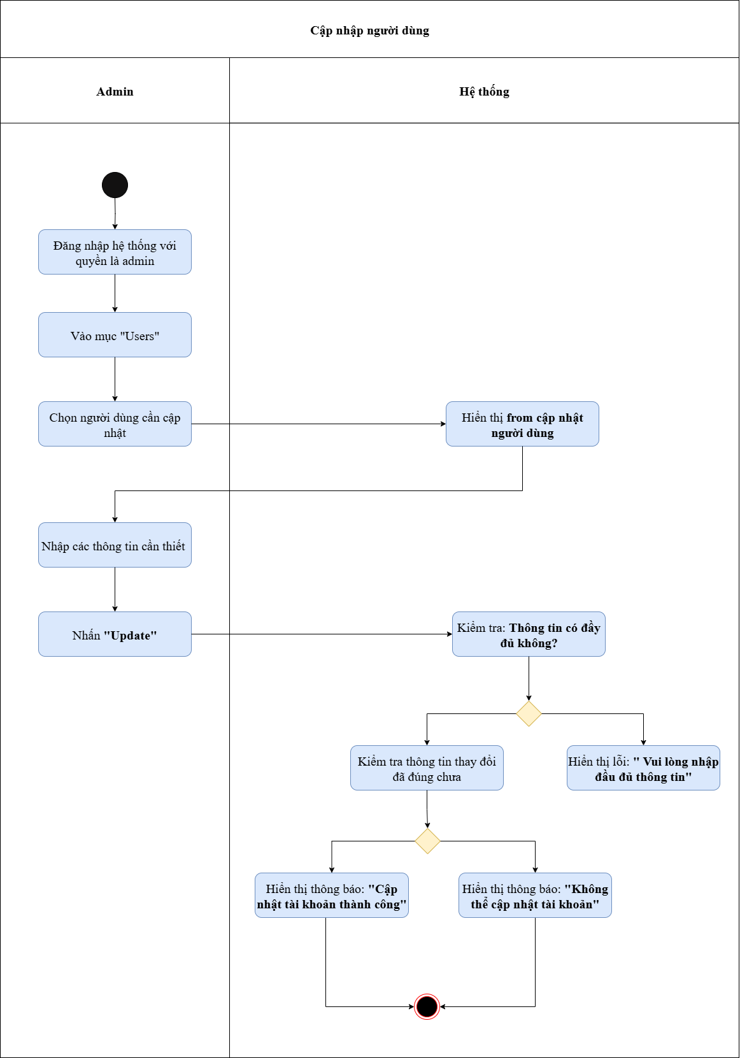

Hình 26. Sơ đồ hoạt động “Cập nhật người dùng”

#### 3.2.3.3. Quản lý khóa học.

##### 3.2.3.3.1. Xem chi tiết khóa học.

|  |  |
| --- | --- |
| Tên Use Case | **Xem chi tiết khóa học** |
| Tác nhân | Quản trị viên. |
| Mô tả | Quản trị viên thực hiện thao tác xem khóa học. |
| Sự kiện kích hoạt | Click vào menu “Khóa học” |
| Tiền điều kiện | Đăng nhập vào hệ thống với quyền admin |
| Luồng sự kiện chính (Thành công) | **1.** Chọn menu “Khóa học”  **2.** Hiển thị danh sách khóa học  **3.** Xem chi tiết thông tin khóa học. |
| Luồng sự kiện thay thế (Lỗi nhập liệu / lỗi hệ thống) | Hiển thị thông báo lỗi nếu:  - Mã khóa học đã tồn tại  - Thiếu trường bắt buộc  - Lỗi kết nối |
| Hậu điều kiện | Danh sách khóa học được cập nhật |
| Ưu tiên | Trung bình |
| Tần suất sử dụng | Xem tất cả thông tin khóa học. |

*Bảng 3.18**. Mô tả Use Case “Xem chi tiết khóa học ”*

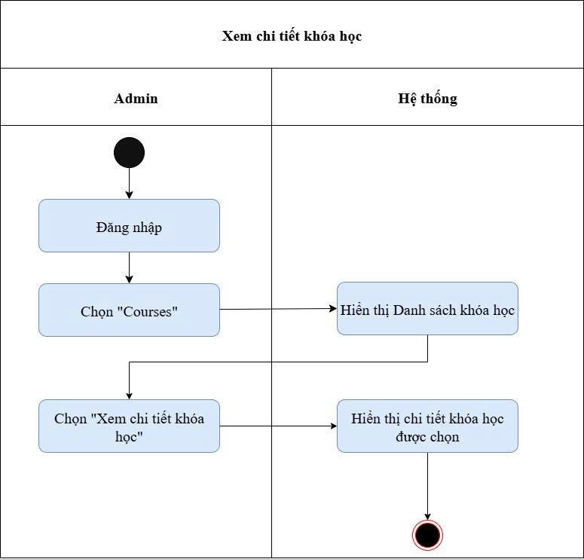

Hình 27. Sơ đồ hoạt động “Xem chi tiết khóa học”

##### 3.2.3.3.1. Thêm khóa học.

|  |  |
| --- | --- |
| Tên Use Case | **Thêm khóa học** |
| Tác nhân | Quản trị viên. |
| Mô tả | Quản trị viên thực hiện thao tác thêm khóa học. |
| Sự kiện kích hoạt | Click vào menu “Khóa học” |
| Tiền điều kiện | Đăng nhập vào hệ thống với quyền admin |
| Luồng sự kiện chính (Thành công) | **1.** Chọn menu “Khóa học”  **2.** Hiển thị danh sách khóa học  **3.** Chọn thao tác: Thêm khóa học mới  **4**. Hiển thị form  **5**. Nhập thông tin khóa học muốn tạo  **6**. Xác nhận lưu khóa học  **7**. Lưu và hiển thị thông báo đã tạo thành công |
| Luồng sự kiện thay thế (Lỗi nhập liệu / lỗi hệ thống) | Hiển thị thông báo lỗi nếu:  - Mã khóa học đã tồn tại  - Thiếu trường bắt buộc |
| Hậu điều kiện | Danh sách khóa học được cập nhật |
| Ưu tiên | Trung bình |
| Tần suất sử dụng | Được sử dụng nhiều mở thêm khóa học . |

*Bảng 3.19**. Mô tả Use Case “Thêm khóa học mới”*

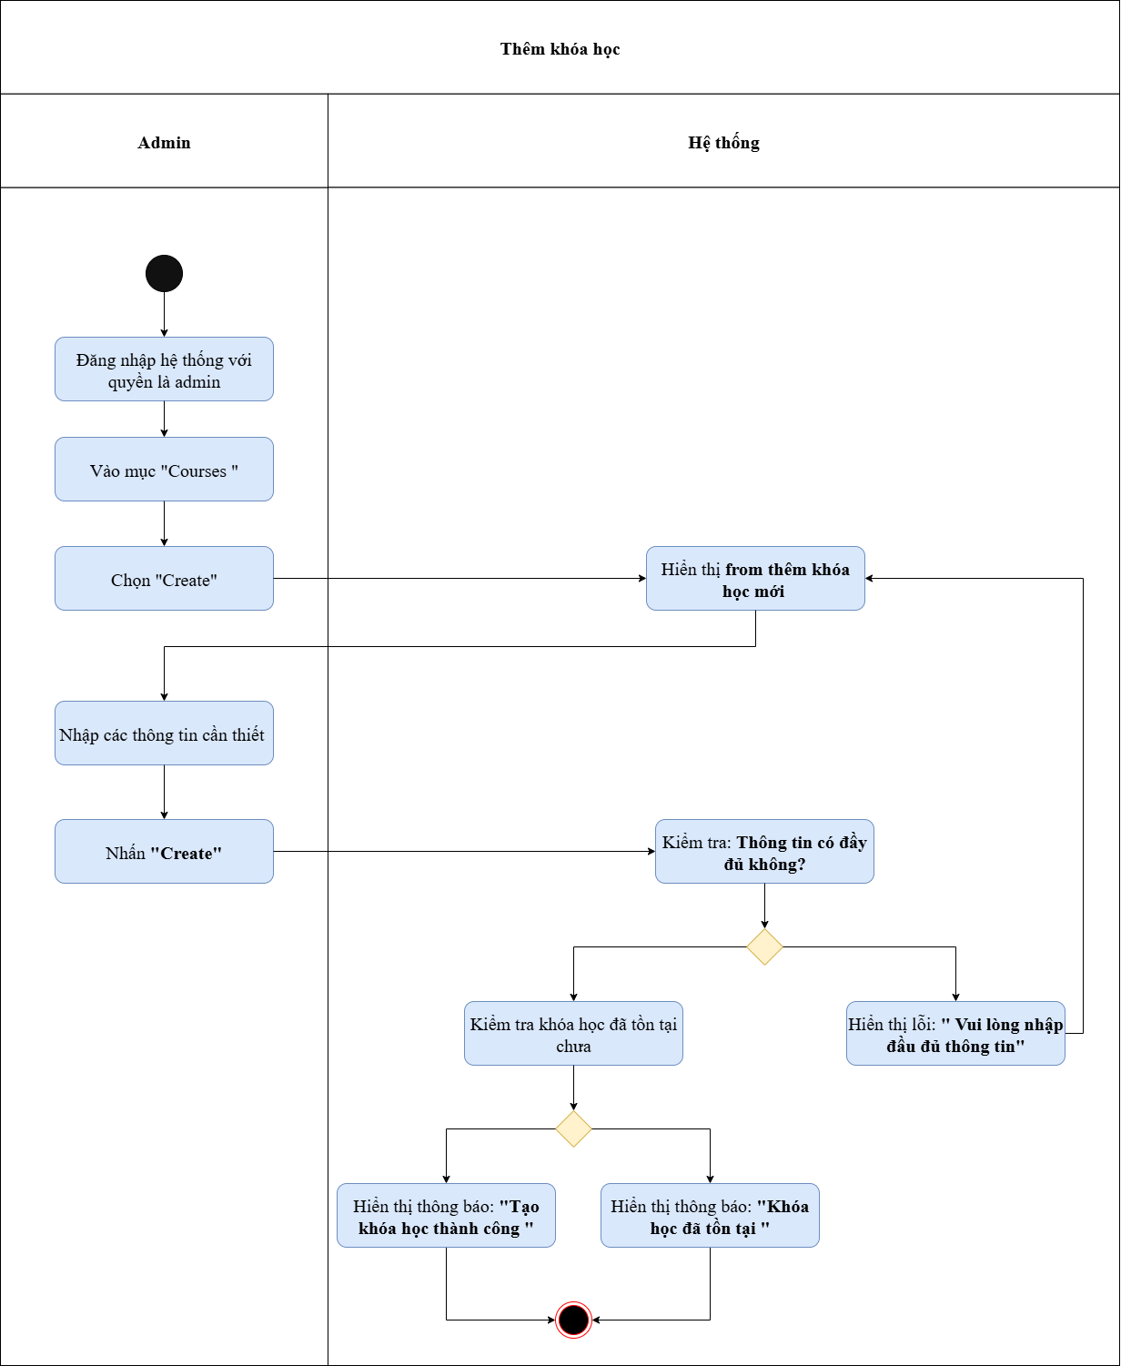

Hình 28. Sơ đồ hoạt động “Thêm khóa học”

##### 3.2.3.3.1. Cập nhật khóa học.

|  |  |
| --- | --- |
| Tên Use Case | **Cập nhật khóa học** |
| Tác nhân | Quản trị viên. |
| Mô tả | Quản trị viên thực hiện thao tác Cập nhật khóa học. |
| Sự kiện kích hoạt | Click vào menu “Khóa học” |
| Tiền điều kiện | Đăng nhập vào hệ thống với quyền admin |
| Luồng sự kiện chính (Thành công) | **1.** Chọn menu “Khóa học”  **2.** Hiển thị danh sách khóa học  **3.** Chọn khóa học cần cập nhật  **4**. Hiển thị form cập nhật  **5**. Xem chi tiết khóa học và cập nhật  **6**. Xác nhận cập nhật khóa học  **7**. Cập nhật danh sách khóa học và hiển thị thông báo. |
| Luồng sự kiện thay thế (Lỗi nhập liệu / lỗi hệ thống) | Hiển thị thông báo lỗi nếu:  **1.** Mã khóa học đã tồn tại  **2.** Thiếu trường bắt buộc  **3.** Không thể xóa khóa học này |
| Hậu điều kiện | Cập nhật lại danh sách khóa học |
| Ưu tiên | Trung bình – Cao |
| Tần suất sử dụng | Khi thay đổi mô tả, thời gian học, giảng viên phụ trách, v.v |

*Bảng 3.20. Mô tả Use Case “Cập nhật thông tin khóa học”*

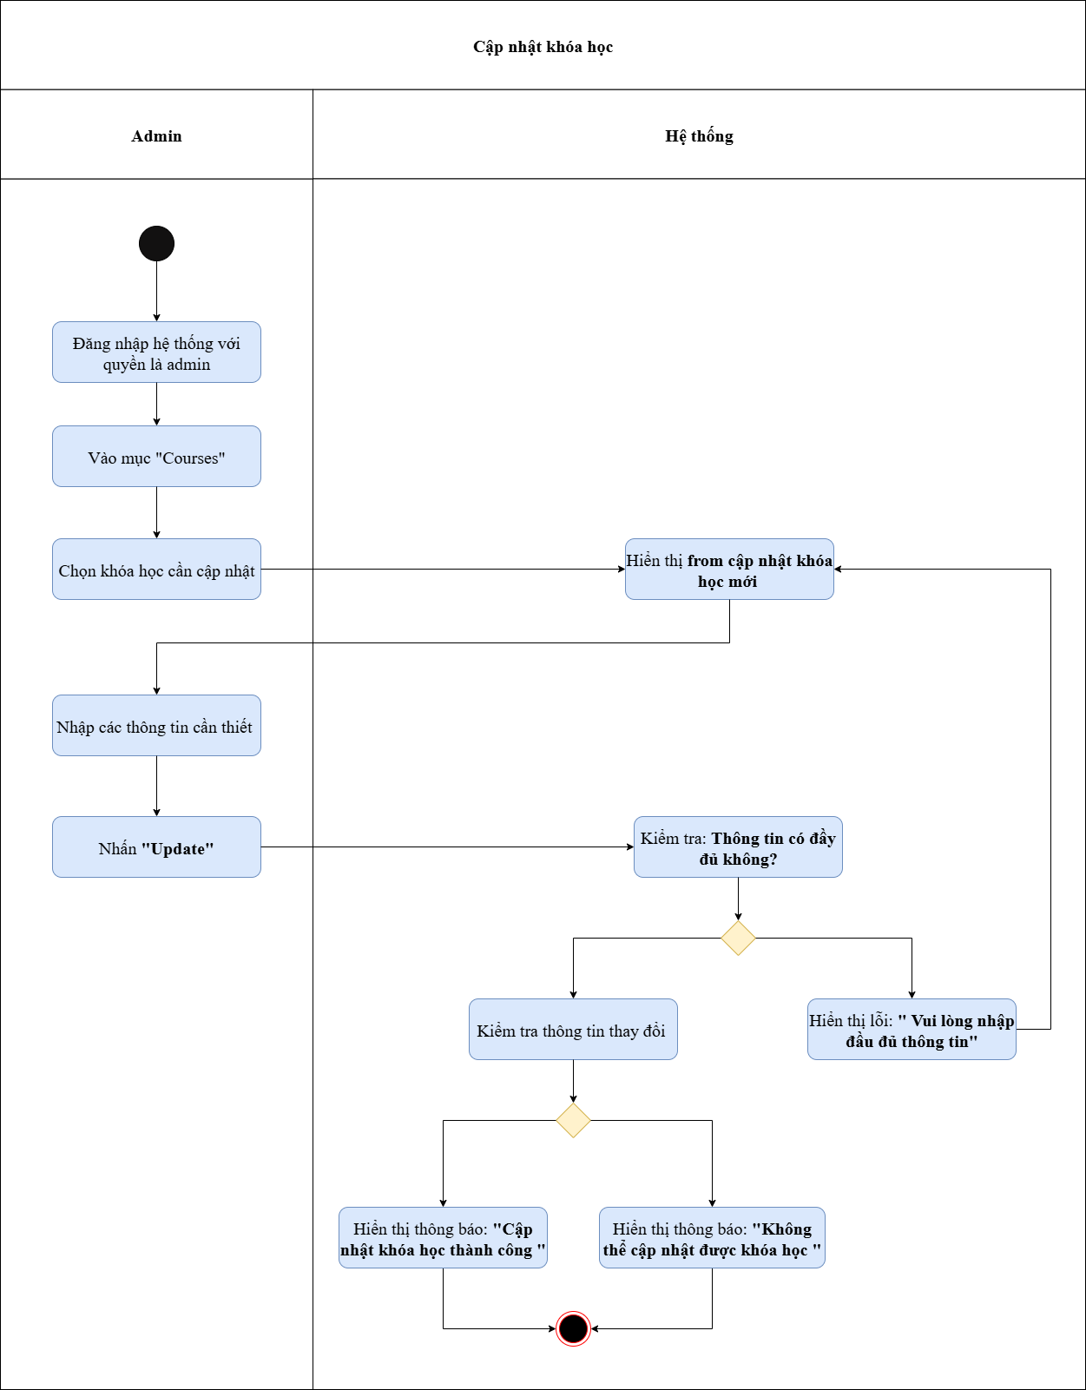

Hình 29. Sơ đồ hoạt động “Cập nhật khóa học”

##### 3.2.3.3.1. Xóa khóa học.

|  |  |
| --- | --- |
| Tên Use Case | **Xóa khóa học** |
| Tác nhân | Quản trị viên. |
| Mô tả | Quản trị viên thực hiện thao tác Xóa khóa học. |
| Sự kiện kích hoạt | Click vào menu “Khóa học” |
| Tiền điều kiện | Đăng nhập vào hệ thống với quyền admin |
| Luồng sự kiện chính (Thành công) | **1.** Chọn menu “Khóa học”  **2.** Hiển thị danh sách khóa học  **3.** Chọn khóa học cần xóa  **4**. Hiển thị form xóa  **5**. Xem chi tiết khóa học  **6**. Xác nhận Xóa khóa học  **7**. Cập nhật danh sách khóa học và hiển thị thông báo. |
| Luồng sự kiện thay thế (Lỗi nhập liệu / lỗi hệ thống) | Hiển thị thông báo lỗi nếu:  **1.** Mã khóa học đã tồn tại  **2.** Thiếu trường bắt buộc  **3.** Không thể xóa khóa học này |
| Hậu điều kiện | Cập nhật lại danh sách khóa học |
| Ưu tiên | Thấp |
| Tần suất sử dụng | Thường hạn chế, chỉ dùng khi nhập sai hoặc hủy khóa học. |

*Bảng 3.21. Mô tả Use Case “Xóa khóa học”*

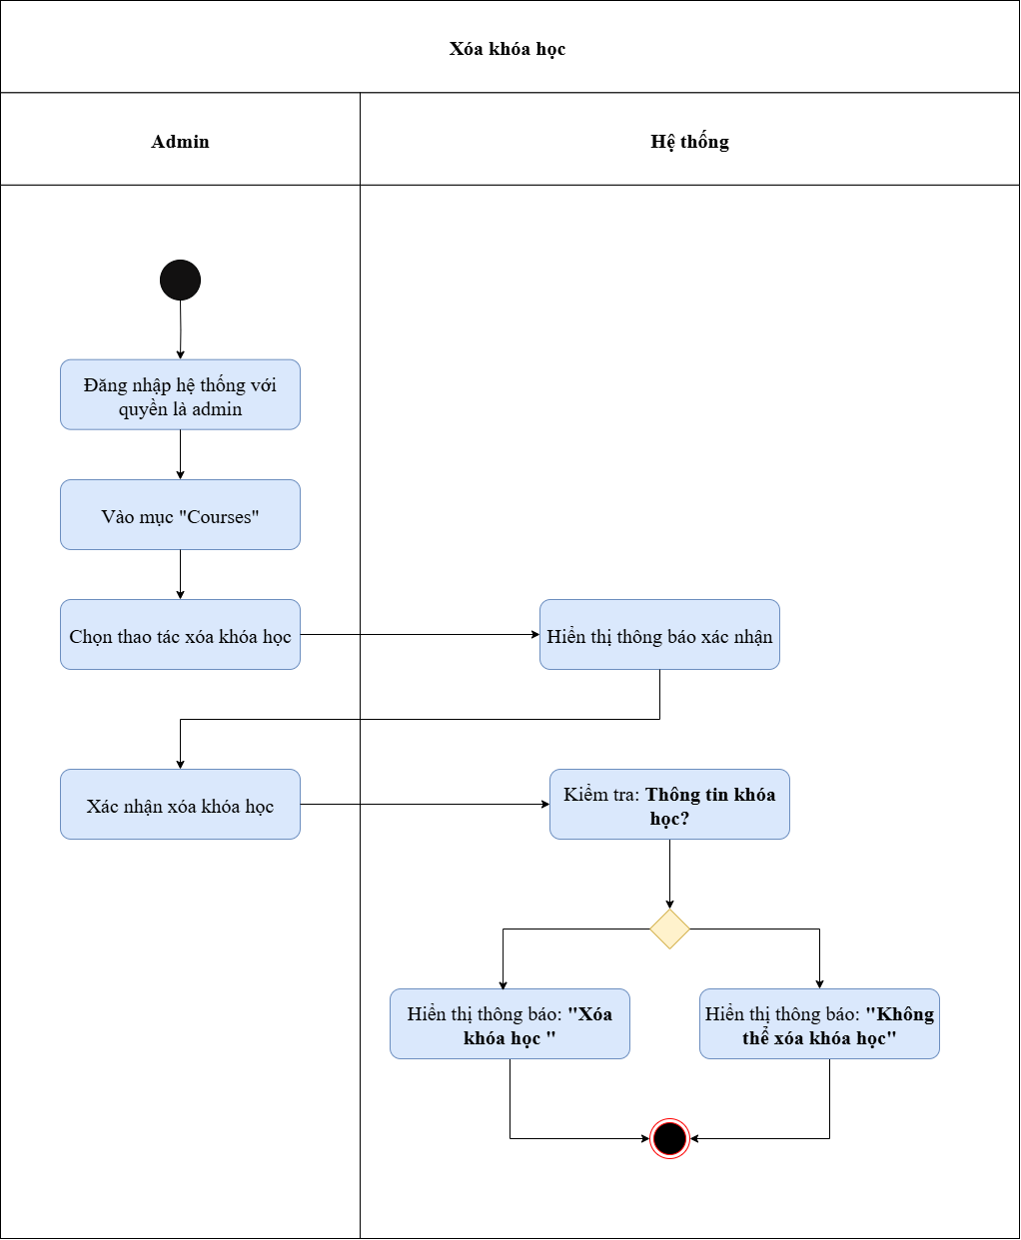

Hình 30. Sơ đồ hoạt động “Xóa khóa học”

#### 3.2.3.4. Thống kê hệ thống.

|  |  |
| --- | --- |
| **Trường hợp:** | Thống kê hệ thống |
| **Tác nhân:** | Quản trị viên |
| **Mô tả:** | Quản trị viên có thể xem tổng quan số lượng người dùng, khóa học và các hoạt động học tập trong hệ thống. |
| **Kích hoạt:** | Quản trị viên truy cập vào chức năng thống kê |
| **Tiền điều kiện:** | Quản trị viên đã đăng nhập vào hệ thống |
| **Hậu điều kiện:** | Thống kê được hiển thị đầy đủ theo khoảng thời gian hoặc bộ lọc. |
| **Luồng thông thường:** | 1. Quản trị viên đăng nhập vào hệ thống 2. Truy cập mục "Thống kê" từ giao diện quản trị 3. Chọn bộ lọc: thời gian, vai trò người dùng, trạng thái khóa học 4. Hệ thống hiển thị:  * Tổng số người dùng theo vai trò * Tổng số khóa học đang hoạt động * Tổng số lượt học, bài học đã hoàn thành  1. (Tùy chọn) Quản trị viên có thể xuất thống kê ra file Excel hoặc PDF |
| **Luồng thay thế:** | N/A |
| **Ưu tiên:** | Cao |
| **Tần suất sử dụng:** | Theo tuần, tháng hoặc khi cần đánh giá hệ thống |

*Bảng 3.22. Mô tả Use Case “Thống kê hệ thống”*

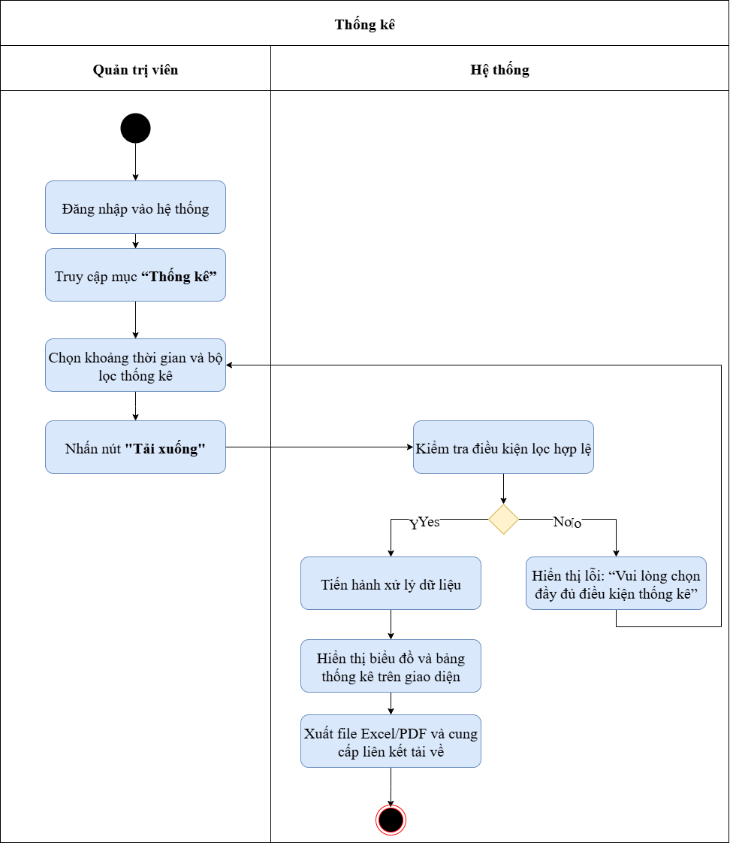

Hình 31. Sơ đồ hoạt động “Thống kê”

# 4. Yêu cầu dữ liệu

## 4.1. Sơ đồ mô hình hóa quan hệ dữ liệu

Mối quan hệ giữa các thực thể được xác định dựa trên yêu cầu nghiệp vụ và logic như sau:

* Mỗi *Danh mục* có thể bao gồm nhiều *Khóa học* (1-N). Một *Khóa học* chỉ thuộc về một *Danh mục* duy nhất.
* Một *Quản trị viên* có thể tạo nhiều *Khóa học,* mỗi *Khóa học* chỉ một *Quản trị viên* duy nhất tạo.
* Mỗi *Giảng viên* có thể dạy nhiều *Khóa học (1-N)*, và mỗi *Khóa học* được dạy bởi một *Giảng viên* duy nhất.
* Mỗi *Khóa học* bao gồm nhiều *Mô-đun*, và mỗi *Mô-đun* thuộc về một *Khóa học* duy nhất (1-N).
* Mỗi *Mô-đun* có chứa nhiều *Video*, *Nội dung*, và *Bài kiểm tra* (1-N).
* Mỗi *Sinh viên* có thể đăng ký nhiều *Khóa học*, và ngược lại mỗi *Khóa học* có nhiều *Sinh viên đăng ký* (N-N).
* Mỗi *Sinh viên* làm nhiều *Bài kiểm tra* và mỗi *Bài kiểm tra* có thể được làm bởi nhiều *Sinh viên* (N-N).
* Một *Bài kiểm tra* có nhiều *Câu hỏi* (1-N).
* Mỗi *Câu hỏi* sẽ có nhiều đáp án *Đáp án* (1-N).
* Mỗi *Sinh viên* xem nhiều *Video*, mỗi *Video* được xem bởi nhiều *Sinh viên* (N-N).
* Mỗi *Sinh viên* đọc nhiều *Nội dung*, mỗi *Nội dung* được xem bởi nhiều *Sinh viên* (N-N).
* Mỗi *Khóa học* có nhiều *Thảo luận* (1-N), mỗi *Thảo luận* chỉ thuộc về một *Khóa học* duy nhất.
* Mỗi *Giảng viên* có thể tạo nhiều *Thảo luận*, mỗi *Thảo luận* chỉ do một *Giảng viên* duy nhất tạo ra (1-N).
* Mỗi *Sinh viên* có thể trả lời nhiều *Thảo luận*, và mỗi *Thảo luận* cũng có thể nhận được câu trả lời từ nhiều *Sinh viên* (N-N).
* Mỗi *Sinh viên* có thể đánh giá nhiều *Khóa học*, mỗi *Khóa học* có thể được nhiều *Sinh viên* đánh giá (N-N).

Hình 4.1 dưới đây là sơ đồ mô hình hóa quan hệ dữ liệu cho hệ thống LMS

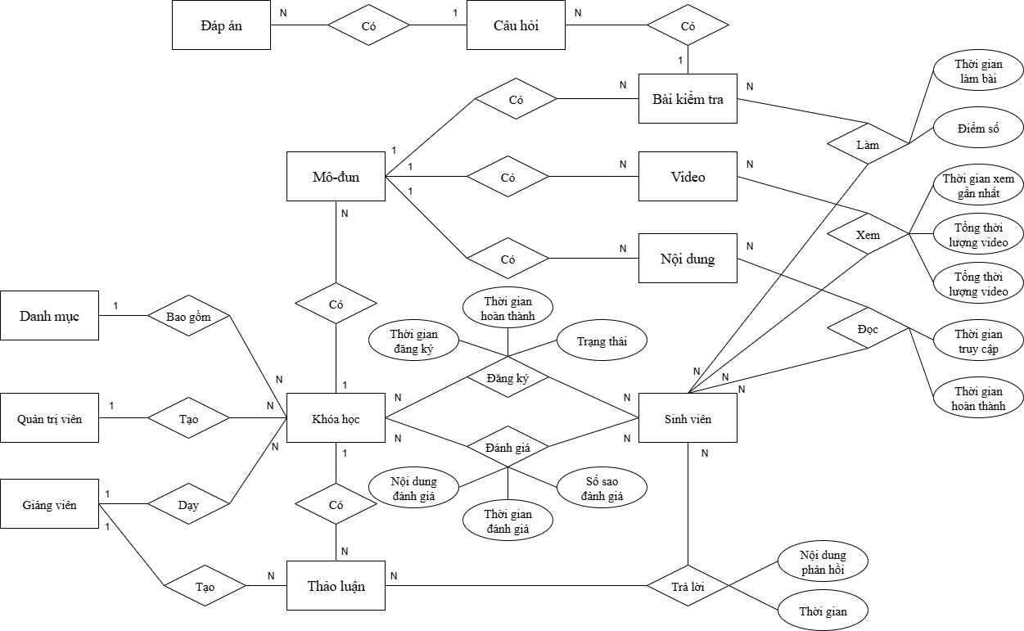

Hình 4.1. ERD – Entity Relationship Diagram

Ghi chú thuộc tính của các thực thể:

* Quản trị viên (Mã QTV(PK), Email, Họ và tên, Tên đăng nhập, Mật khẩu, Thời gian tạo, Thời gian cập nhật).
* Giảng viên (Mã GV(PK), Email, Họ và tên, Tên đăng nhập, Mật khẩu, Thời gian tạo, Thời gian cập nhật).
* Sinh viên (Mã GV(PK), Email, Họ và tên, Tên đăng nhập, Mật khẩu, Thời gian tạo, Thời gian cập nhật).
* Danh mục (Mã DM, Tên danh mục, Mô tả).
* Khóa học (Mã KH(PK), Tiêu đề, Mô tả khóa học, Giá, Trạng thái, Thời gian tạo, Thời gian cập nhật gần nhất).
* Thảo luận (Mã TL(PK), Nội dung, Tiêu đề, Ngày tạo, Loại thảo luận).
* Mô-đun (Mã Mô-đun(PK), Tên mô-đun, Mô tả, Thứ tự, Trạng thái).
* Nội dung (Mã ND(PK), Tên nội dung, Mô tả, Trạng thái, Thứ tự)
* Video (Mã Video(PK), Tên video, Mô tả, Thời lượng, Kích thước file, Đường dẫn file, Loại định dạng, Thời gian tải lên,Trạng thái, Thứ tự).
* Bài kiểm tra (Mã bài KT(PK), Tên bài kiểm tra, Mô tả, Thời gian làm bài, Loại bài kiểm tra, Trạng thái).
* Câu hỏi (Mã câu hỏi(PK), Nội dung câu hỏi, Điểm của câu hỏi, Loại câu hỏi).
* Đáp án (Mã đáp án(PK), Nội dung đáp án, Đúng/Sai, Thứ tự).

## 4.2. Lược đồ quan hệ

Dựa trên sơ đồ thực thể – quan hệ (ERD) đã thiết kế ở mục trước, ta tiến hành chuyển đổi các thực thể và mối quan hệ thành các lược đồ quan hệ.

Trước tiên, mỗi thực thể trong ERD được chuyển thành một bảng, các thuộc tính trở thành các cột, và khóa chính được giữ nguyên, ta có:

* QUANTRIVIEN(maQTV(PK), email, hoTen, tenDangNhap, matKhau, thoiGianTao, thoiGianCapNhat)
* GIANGVIEN(maGV(PK), email, hoTen, tenDangNhap, matKhau, thoiGianTao, thoiGianCapNhat)
* SINHVIEN(maSV(PK), email, hoTen, tenDangNhap, matKhau, thoiGianTao, thoiGianCapNhat)
* DANHMUC(maDM(PK), tenDanhMuc, moTa)
* KHOAHOC(maKH(PK), tieuDe, moTa, gia, trangThai, thoiGianTao, thoiGianCapNhat)
* THAOLUAN(maTL(PK), noiDung, tieuDe, ngayTao, loaiThaoLuan)
* MODUN(maModun(PK), tenModun, moTa, thuTu, trangThai)
* NOIDUNG(maND(PK), tenNoiDung, moTa, trangThai, thuTu)
* VIDEO(maVideo(PK), tenVideo, moTa, thoiLuong, kichThuoc, duongDan, dinhDang, thoiGianTaiLen, trangThai, thuTu)
* BAIKIEMTRA(maBaiKT(PK), tenBaiKT, moTa, thoiGianLamBai, loaiBaiKT, trangThai)
* CAUHOI(maCauHoi(PK), noiDung, diem, loaiCauHoi)
* DAPAN(maDapAn(PK), noiDung, isCorrect, thuTu)

Đối với với quan hệ 1-N, sẽ nhúng **khóa chính của bảng "1"** vào bảng phía "N" làm **khóa ngoại**, ta có:

* KHOAHOC(maKH(PK), tieuDe, moTa, gia, trangThai, thoiGianCapNhat, thoiGianTao, maQTV(FK), maGV(FK))
* THAOLUAN(maTL(PK), noiDung, tieuDe, ngayTao, loaiThaoLuan, maKH(FK), maGV(FK))
* MODUN(maModun(PK), tenModun, moTa, thuTu, trangThai, maKH(FK))
* NOIDUNG(maND(PK), tenNoiDung, moTa, trangThai, thuTu, maModun(FK))
* VIDEO(maVideo(PK), tenVideo, moTa, thoiLuong, kichThuoc, duongDan, dinhDang, thoiGianTaiLen, trangThai, thuTu, maModun(FK))
* BAIKIEMTRA(maBaiKT(PK), tenBaiKT, moTa, thoiGianLamBai, loaiBaiKT, trangThai, maModun(FK))
* CAUHOI(maCauHoi(PK), noiDung, diem, loaiCauHoi, maBaiKT(FK))
* DAPAN(maDapAn(PK), noiDung, isCorrect, thuTu, maCauHoi(FK))

Đối với quan hệ N-N, sẽ tạo một **bảng quan hệ trung gian** chứa **FK của 2 thực thể**, cả hai khóa này sẽ tạo thành **khóa chính kép**, ta có:

* DANGKY(maKH(PK), maSV(PK), thoiGianDangKy, thoiGianHoanThanh, Trangthai)
* DANHGIA(maKH(PK), maSV(PK), noiDungDanhGia, thoiGianDanhGia, soSaoDanhGia)
* TRALOI_THAOLUAN(maTL(PK), maSV(PK), noiDungTraLoi, thoiGianTraLoi)
* DOC(maSV(PK), maND(PK), thoiGianHoanThanh, thoiGianTruyCap)
* XEM(maSV(PK), maVideo(PK), tongThoiLuongVideo, thoiLuongDaXem, thoiGianXemGanNhat)

Vậy, sau khi thực hiện quá trình chuyển đổi từ sơ đồ thực thể – quan hệ (ERD) sang mô hình quan hệ, ta đã xây dựng được tập hợp các lược đồ quan hệ biểu diễn đầy đủ các thực thể và mối quan hệ trong hệ thống. Các bảng được thiết kế theo **Chuẩn 3NF**, đảm bảo:

* Các thuộc tính là đơn trị (Chuẩn 1NF);
* Mọi thuộc tính không khóa đều phụ thuộc đầy đủ vào toàn bộ khóa chính (Chuẩn 2NF);
* Không tồn tại phụ thuộc bắc cầu giữa các thuộc tính không khóa (Chuẩn 3NF).

Các mối quan hệ nhiều-nhiều (N–N) đều được biểu diễn rõ ràng qua các bảng trung gian với khóa chính kép và các thuộc tính phát sinh nếu có. Việc chuẩn hóa dữ liệu đến 3NF giúp loại bỏ dư thừa, đảm bảo tính toàn vẹn dữ liệu và hỗ trợ triển khai hệ quản trị cơ sở dữ liệu hiệu quả.

Dưới đây là toàn bộ lược đồ quan hệ:

* KHOAHOC(maKH(PK), tieuDe, moTa, gia, trangThai, thoiGianCapNhat, thoiGianTao, maQTV(FK), maGV(FK))
* THAOLUAN(maTL(PK), noiDung, tieuDe, ngayTao, loaiThaoLuan, maKH(FK), maGV(FK))
* MODUN(maModun(PK), tenModun, moTa, thuTu, trangThai, maKH(FK))
* NOIDUNG(maND(PK), tenNoiDung, moTa, trangThai, thuTu, maModun(FK))
* VIDEO(maVideo(PK), tenVideo, moTa, thoiLuong, kichThuoc, duongDan, dinhDang, thoiGianTaiLen, trangThai, thuTu, maModun(FK))
* BAIKIEMTRA(maBaiKT(PK), tenBaiKT, moTa, thoiGianLamBai, loaiBaiKT, trangThai, maModun(FK))
* CAUHOI(maCauHoi(PK), noiDung, diem, loaiCauHoi, maBaiKT(FK))
* DAPAN(maDapAn(PK), noiDung, isCorrect, thuTu, maCauHoi(FK))
* DANGKY(maKH(PK), maSV(PK), thoiGianDangKy, thoiGianHoanThanh, Trangthai)
* DANHGIA(maKH(PK), maSV(PK), noiDungDanhGia, thoiGianDanhGia, soSaoDanhGia)
* TRALOI_THAOLUAN(maTL(PK), maSV(PK), noiDungTraLoi, thoiGianTraLoi)
* DOC(maSV(PK), maND(PK), thoiGianHoanThanh, thoiGianTruyCap)
* XEM(maSV(PK), maVideo(PK), tongThoiLuongVideo, thoiLuongDaXem, thoiGianXemGanNhat)

## 4.3. Từ điển dữ liệu

|  |  |  |  |  |
| --- | --- | --- | --- | --- |
| **Phần tử dữ liệu** | **Mô tả** | **Kiểu dữ liệu** | **Độ dài** | **Giá trị** |
| user | Đại diện cho người dùng trong hệ thống | user:  - username  - user password  - user fullname  - user role  - email |  | Đối tượng |
| username | Tên tài khoản người dùng | string | 50 |  |
| user password | Mật khẩu tài khoản người dùng | string | 255 | Mật khẩu băm |
| user role | Vai trò người dùng | enum |  |  |
| user fullname | Tên người dùng hiển thị | string | 100 |  |
| email | Email của người dùng | string | 100 |  |
| category | Nhóm danh mục khóa học | category:  - category name  - category description |  | Đối tượng |
| category name | Tên danh mục | string | 100 |  |
| category description | Mô tả danh mục | string |  |  |
| course | Khóa học thuộc danh mục | course:  - course name  - course description  - category  - instructor  - price  - status |  | Đối tượng |
| course name | Tên khóa học | string | 255 |  |
| course description | Mô tả khóa học | text |  |  |
| category | Danh mục khóa học | string | 100 |  |
| instructor | Giảng viên phụ trách | string | 255 |  |
| price | Giá khóa học | decimal(10,2) |  |  |
| status | Trạng thái khóa học | enum |  |  |
| schedule | Lịch trình học của khóa học | schedule:  - course  - schedule name  - start_time  - end_time |  | |  | | --- | |  |      |  | | --- | | Đối tượng | |
| course | Khóa học liên quan | string | 255 |  |
| schedule name | Tiêu đề lịch học | string | 255 |  |
| start_time / end_time | Thời gian bắt đầu/ kết thúc | datetime |  |  |
| module | Phần nội dung chia nhỏ theo chương | module:  - course  - module name  - order_number  - published |  | Đối tượng |
| course | Khóa học chứa nội dung bài học | string | 255 |  |
| module name | Tên chương bài học | string | 255 |  |
| order_number | Thứ tự chương | int |  |  |
| published | Trạng thái xuất bản | boolean |  |  |
| content | Nội dung học trong module | content:  - module  - title  - content  - duration  - type  - published |  | Đối tượng |
| module | Module chứa nội dung | string | 255 |  |
| title | Tên nội dung | string | 255 |  |
| content | Mô tả nội dung | string | 255 |  |
| duration | Thời lượng | int |  |  |
| type | Loại nội dung | enum |  |  |
| published | Trạng thái | boolean |  |  |
| video | Video đính kèm trong nội dung | video:  - title  - duration  - mime_type  - file_url  - course  - instructor |  | Đối tượng |
| title | Tên video | string | 255 |  |
| duration | Thời lượng | int |  |  |
| mime_type | Loại file | string | 255 |  |
| file_url | Đường dẫn file | string |  |  |
| course | Khóa học liên quan | string | 255 |  |
| instructor | Giảng viên tải lên | string |  |  |
| enrollment | Thông tin đăng ký học của người dùng | enrollment:  - user  - course  - enrolled_at  - completed_at  - status |  | Đối tượng |
| user | Người học | string | 100 |  |
| course | Khóa học đã đăng ký | string | 255 |  |
| enrolled_at | Ngày đăng ký | datetime |  |  |
| completed_at | Ngày hoàn thành (nếu có) | datetime |  |  |
| status | Trạng thái đăng ký | string |  |  |
| discussion | Chủ đề thảo luận trong khóa học | discussion:  - title  - content  - course  - user  - created_at |  | Đối tượng |
| title | Tiêu đề thảo luận | string | 255 |  |
| content | Nội dung thảo luận | string | 255 |  |
| course | Khóa học liên quan | string | 255 |  |
| user | Người đăng thảo luận | string | 100 |  |
| created_at | Ngày tạo | datetime |  |  |
| discussion_reply | Phản hồi cho chủ đề thảo luận | discussion_reply:  - discussion  - content  - user  - created_at |  | Đối tượng |
| discussion | Chủ đề liên quan | string | 255 |  |
| content | Nội dung phản hồi | string |  |  |
| user | Người phản hồi | string | 100 |  |
| created_at | Thời gian phản hồi | datetime |  |  |
| progress | Theo dõi người học | progress:  - user  - content  - percentage  - completed_at |  | Đối tượng |
| user | Người học | string | 100 |  |
| content | Nội dung học | string | 255 |  |
| percentage | Tiến độ hoàn thành | decimal |  |  |
| completed_at | Ngày hoàn thành | datetime |  |  |
| quiz | Bài kiểm tra trong khóa học | quiz:  - course  - title  - quiz_type  - published  - due_date |  | Đối tượng |
| course | Khóa học liên quan | string | 255 |  |
| title | Tiêu đề kiểm tra | string | 255 |  |
| quiz_type | Loại bài kiểm tra | enum |  |  |
| published | Đã phát hành chưa | boolean |  |  |
| due_date | Ngày hết hạn | datetime |  |  |
| question | Câu hỏi trong bài quiz | question:  - quiz  - question_text  - type  - points |  | Đối tượng |
| quiz | Bài kiểm tra | string | 255 |  |
| question_text | Nội dung câu hỏi | string |  |  |
| type | Loại câu hỏi | enum |  | single, multiple |
| points | Số điểm | int |  |  |
| option | Các đáp án của câu hỏi | option:  - question  - content  - correct |  | Đối tượng |
| question | Câu hỏi liên quan | string |  |  |
| content | Nội dung đáp án | string | 255 |  |
| correct | Câu trả lời đúng | boolean |  |  |
| user_quiz_attempt | Ghi nhận mỗi lần làm bài | user_quiz_attempt:  - user  - quiz  - score  - duration |  | Đối tượng |
| user | Người làm bài | string | 100 |  |
| quiz | Bài kiểm tra | string | 255 |  |
| score | Số điểm đạt được | int |  |  |
| duration | Thời gian làm bài | int |  |  |
| course_review | Người học đánh giá khóa học | course_review:  - user  - course  - rating  - comment |  | Đối tượng |
| user | Người đánh giá | string | 100 |  |
| course | Khóa học | string | 255 |  |
| rating | Điểm đánh giá | int |  |  |
| comment | Nhận xét | text |  |  |
| notification | Thông báo gửi đến người dùng | notification:  - user  - content |  | Đối tượng |
| user | Người dùng nhận thông báo | string | 100 |  |
| content | Nội dung thông báo | string |  |  |

*Bảng 4.1. Từ điển dữ liệu*

**4.4. Sơ đồ cơ sở dữ liệu**

Thiết kế cơ sở dữ liệu cho hệ thống LMS được triển khai dựa trên hệ quản trị cơ sở dữ liệu quan hệ MySQL. Dữ liệu được tổ chức theo mô hình quan hệ (RDBMS) với các quy tắc chuẩn hóa và ràng buộc khóa chính - khóa ngoại rõ ràng để đảm bảo tính toàn vẹn dữ liệu. Cụ thể:

* Mỗi bảng (table) đại diện cho một thực thể (entity) như users, courses, modules, contents, quizzes, questions, answers, user_quiz_attempts, enrollments, course_reviews, discussions, discussion_replies, notifications, v.v.
* Khóa chính (Primary Key - PK) được sử dụng để định danh duy nhất mỗi bản ghi trong bảng. Tất cả các bảng đều có PK với giá trị tự động tăng (AUTO_INCREMENT).
* Khóa ngoại (Foreign Key - FK) thiết lập mối quan hệ giữa các bảng, phản ánh quan hệ 1-N hoặc N-N giữa các thực thể. Ví dụ: bảng courses tham chiếu tới categories qua category_id và tới users (giảng viên) qua instructor_id.
* Các quan hệ 1-N như: Một course có nhiều modules, mỗi module có nhiều contents, mỗi content có thể chứa quizzes, và mỗi quiz có nhiều questions, mỗi question có nhiều answers.
* Các quan hệ N-N được thiết kế gián tiếp qua bảng trung gian như enrollments (liên kết người học với khóa học) hay user_answers, user_quiz_attempts (lưu kết quả làm bài quiz).
* Các bảng liên quan đến hoạt động của người dùng như progress, video_progress, notifications, discussions, discussion_replies, course_reviews được liên kết với bảng users bằng FK user_id.

Dựa vào mô hình quan hệ trên, các bảng được xác định và xây dựng bao gồm:

* users
* categories
* courses
* modules
* contents
* quizzes
* questions
* answers
* enrollments
* progress
* video_progress
* user_quiz_attempts
* user_answers
* notifications
* discussions
* discussion_replies
* course_reviews

Tất cả các bảng đều được chuẩn hóa để tránh trùng lặp dữ liệu, đảm bảo dễ bảo trì và mở rộng, đồng thời hỗ trợ tối ưu truy vấn trong hệ thống quản lý học tập trực tuyến (LMS).

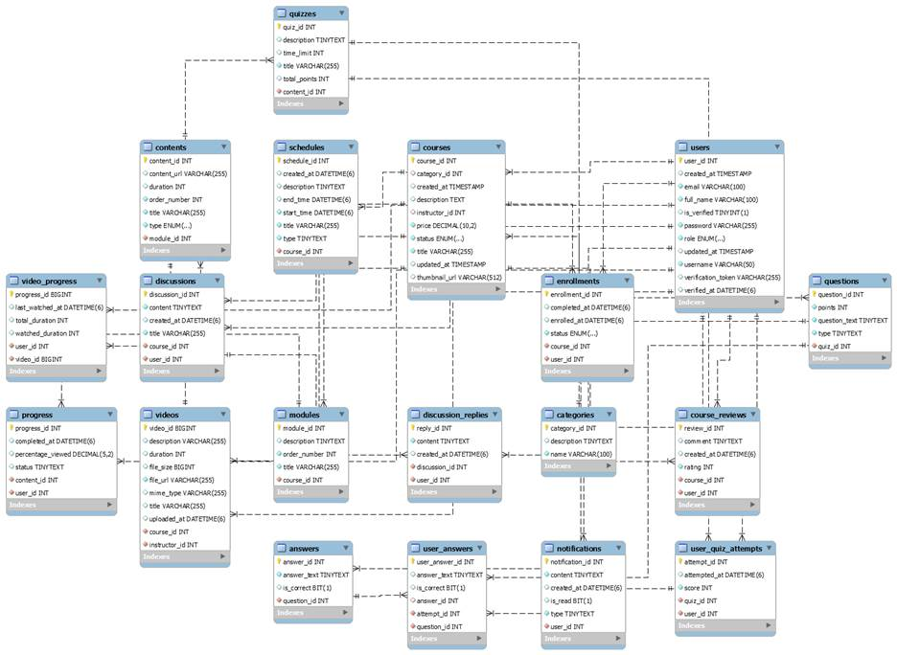

*Hình 1: Cơ sở dữ liệu Mysql*

## 4.4.1. Bảng Users

|  |  |  |  |  |
| --- | --- | --- | --- | --- |
| STT | Thuộc tính | Mô Tả | Kiểu Dữ liệu | Điều kiện ràng buộc |
| 1 | user_id | Mã người dùng (PK) | INT | |  | | --- | |  |      |  | | --- | | AUTO_INCREMENT, PK, NOT NULL | |
| 2 | username | Tên đăng nhập | VARCHAR(50) | NOT NULL, UNIQUE |
| 3 | Password | Mật khẩu | VARCHAR(255) | NOT NULL |
| 4 | Email | Email | VARCHAR(100) | NOT NULL, UNIQUE |
| 5 | full_name | Họ và tên | VARCHAR(100) | NOT NULL |
| 6 | Role | Vai trò | ENUM(admin,  instructor,student) | NOT NULL |
| 7 | Verification_token | Mã token xác thực | VARCHAR(255) | NULLABLE |
| 8 | is_verified | Trạng thái xác thực | BOOLEAN | DEFAULT FALSE |
| 9 | verified_at | Thời gian xác thực | TIMESTAMP | NULLABLE |
| 10 | created_at | Ngày tạo | TIMESTAMP | DEFAULT CURRENT_TIMESTAMP |
| 11 | updated_at | Ngày cập nhật | TIMESTAMP | DEFAULT CURRENT_TIMESTAMP ON UPDATE CURRENT_TIMESTAMP |

## 4.4.2 Bảng Courses

|  |  |  |  |  |
| --- | --- | --- | --- | --- |
| STT | Thuộc tính | Mô Tả | Kiểu Dữ liệu | Điều kiện ràng buộc |
| 1 | course_id | Mã khóa học (PK) | INT | AUTO_INCREMENT, PK, NOT NULL |
| 2 | Title | Tiêu đề khóa học | VARCHAR(255) | NOT NULL |
| 3 | Description | Mô tả | TEXT | NULLABLE |
| 4 | category_id | FK danh mục | INT | FK -> categories.category_id, NULLABLE |
| 5 | instructor_id | FK giảng viên | INT | FK -> users.user_id, NULLABLE |
| 6 | Status | Trạng thái | ENUM(...) | NOT NULL, DEFAULT 'draft' |
| 7 | Price | Giá | DECIMAL(10,2) | NOT NULL, DEFAULT 0.00 |
| 8 | created_at | Ngày tạo | TIMESTAMP | DEFAULT CURRENT_TIMESTAMP |
| 9 | updated_at | Ngày cập nhật | TIMESTAMP | DEFAULT CURRENT_TIMESTAMP ON UPDATE CURRENT_TIMESTAMP |

## 4.4.3. Bảng Categories

|  |  |  |  |  |
| --- | --- | --- | --- | --- |
| STT | Thuộc tính | Mô Tả | Kiểu Dữ liệu | Điều kiện ràng buộc |
| 1 | category_id | Mã danh mục (PK) | INT | AUTO_INCREMENT, PK, NOT NULL |
| 2 | Name | Tên danh mục | VARCHAR(100) | NOT NULL |
| 3 | description | Mô tả danh mục | TEXT | NULLABLE |

## 4.4.4. Bảng enroollments

|  |  |  |  |  |
| --- | --- | --- | --- | --- |
| STT | Thuộc tính | Mô Tả | Kiểu Dữ liệu | Điều kiện ràng buộc |
| 1 | enrollment_id | Mã đăng ký (PK) | INT | AUTO_INCREMENT, PK, NOT NULL |
| 2 | user_id | Mã người dùng | INT | FK -> users.user_id, NOT NULL |
| 3 | course_id | Mã khóa học | INT | FK -> courses.course_id, NOT NULL |
| 4 | Status | Trạng thái | TEXT | DEFAULT 'active' |
| 5 | enrolled_at | Ngày đăng ký | TIMESTAMP | DEFAULT CURRENT_TIMESTAMP |
| 6 | completed_at | Ngày hoàn thành | TIMESTAMP | NULLABLE |

## 4.4.5. Bảng Modules

|  |  |  |  |  |
| --- | --- | --- | --- | --- |
| STT | Thuộc tính | Mô Tả | Kiểu Dữ liệu | Điều kiện ràng buộc |
| 1 | module_id | Mã module (PK) | INT | AUTO_INCREMENT, PK, NOT NULL |
| 2 | course_id | Mã khóa học | INT | FK -> courses.course_id, NOT NULL |
| 3 | Title | Tiêu đề module | VARCHAR(255) | NOT NULL |
| 4 | Description | Mô tả | TEXT | NULLABLE |
| 5 | order_number | Thứ tự module | INT | NOT NULL |

## 4.4.6. Bảng Contents

|  |  |  |  |  |
| --- | --- | --- | --- | --- |
| STT | Thuộc tính | Mô Tả | Kiểu Dữ liệu | Điều kiện ràng buộc |
| 1 | content_id | Mã nội dung (PK) | INT | AUTO_INCREMENT, PK, NOT NULL |
| 2 | module_id | Mã module | INT | FK -> modules.module_id, NOT NULL |
| 3 | title | Tiêu đề nội dung | VARCHAR(255) | NOT NULL |
| 4 | Type | Loại nội dung | ENUM(...) | NOT NULL |
| 5 | ontent_url | URL nội dung | VARCHAR(255) | NULLABLE |
| 6 | Duration | Thời lượng (phút) | INT | NULLABLE |
| 7 | order_number | Thứ tự nội dung | INT | NOT NULL |

## 4.4.7. Bảng Quizzes

|  |  |  |  |  |
| --- | --- | --- | --- | --- |
| STT | Thuộc tính | Mô Tả | Kiểu Dữ liệu | Điều kiện ràng buộc |
| 1 | quiz_id | Mã quiz (PK) | INT | AUTO_INCREMENT, PK, NOT NULL |
| 2 | content_id | Mã nội dung | INT | FK -> contents.content_id, NOT NULL |
| 3 | title | Tiêu đề quiz | VARCHAR(255) | NOT NULL |
| 4 | Description | Mô tả quiz | TEXT | NULLABLE |
| 5 | time_limit | Thời gian làm quiz | INT | NULLABLE |
| 6 | total_points | Tổng điểm | INT | DEFAULT 0 |

## 4.4.8. Bảng Questions

|  |  |  |  |  |
| --- | --- | --- | --- | --- |
| STT | Thuộc tính | Mô Tả | Kiểu Dữ liệu | Điều kiện ràng buộc |
| 1 | question_id | Mã câu hỏi (PK) | INT | AUTO_INCREMENT, PK, NOT NULL |
| 2 | quiz_id | Mã quiz | INT | FK -> quizzes.quiz_id, NOT NULL |
| 3 | question_text | Nội dung câu hỏi | TEXT | NOT NULL |
| 4 | Type | Loại câu hỏi | TEXT | NOT NULL |
| 5 | points | Điểm câu hỏi | INT | NOT NULL |

## 4.4.9. Bảng answers

|  |  |  |  |  |
| --- | --- | --- | --- | --- |
| STT | Thuộc tính | Mô Tả | Kiểu Dữ liệu | Điều kiện ràng buộc |
| 1 | answer_id | Mã đáp án (PK) | INT | AUTO_INCREMENT, PK, NOT NULL |
| 2 | question_id | Mã câu hỏi | INT | FK -> questions.question_id, NOT NULL |
| 3 | answer_text | Nội dung đáp án | TEXT | NOT NULL |
| 4 | is_correct | Đáp án đúng hay không | BOOLEAN | DEFAULT FALSE |

## 4.4.10. Bảng user_quiz_attempts

|  |  |  |  |  |
| --- | --- | --- | --- | --- |
| STT | Thuộc tính | Mô Tả | Kiểu Dữ liệu | Điều kiện ràng buộc |
| 1 | attempt_id | Mã lượt làm bài (PK) | INT | AUTO_INCREMENT, PK, NOT NULL |
| 2 | user_id | Mã người dùng | INT | FK -> users.user_id, NOT NULL |
| 3 | quiz_id | Mã quiz | INT | FK -> quizzes.quiz_id, NOT NULL |
| 4 | Score | Điểm số đạt được | INT | DEFAULT 0 |
| 5 | attempted_at | Thời gian làm bài | TIMESTAMP | DEFAULT CURRENT_TIMESTAMP |

## 4.4.11. Bảng user_answers

|  |  |  |  |  |
| --- | --- | --- | --- | --- |
| STT | Thuộc tính | Mô Tả | Kiểu Dữ liệu | Điều kiện ràng buộc |
| 1 | user_answer_id | Mã trả lời người dùng (PK) | INT | AUTO_INCREMENT, PK, NOT NULL |
| 2 | attempt_id | Mã lượt làm bài | INT | FK -> user_quiz_attempts.attempt_id |
| 3 | question_id | Mã câu hỏi | INT | FK -> questions.question_id |
| 4 | answer_id | Mã đáp án chọn | INT | FK -> answers.answer_id (SET NULL) |
| 5 | answer_text | Câu trả lời tự nhập | TEXT | NULLABLE |
| 6 | is_correct | Trả lời đúng không | BOOLEAN | NULLABLE |

## 4.4.12. Bảng Course_reviews

|  |  |  |  |  |
| --- | --- | --- | --- | --- |
| STT | Thuộc tính | Mô Tả | Kiểu Dữ liệu | Điều kiện ràng buộc |
| 1 | review_id | Mã review (PK) | INT | AUTO_INCREMENT, PK, NOT NULL |
| 2 | user_id | Mã người dùng | INT | FK -> users.user_id,  NOT NULL |
| 3 | course_id | Mã khóa học | INT | FK -> courses.course_id,  NOT NULL |
| 4 | Rating | Điểm đánh giá | INT | NOT NULL |
| 5 | Comment | Bình luận | TEXT | NULLABLE |
| 6 | created_at | Ngày tạo review | TIMESTAMP | DEFAULT CURRENT_TIMESTAMP |

# 6.Yêu cầu giao diện

## 6.1 Giao diện người dùng

**UI-1**: Giao diện hệ thống (quản lý người dùng, khóa học, bài học, thi...) phải tuân theo chuẩn thiết kế giao diện người dùng hiện đại: sử dụng bố cục rõ ràng, màu sắc dễ nhìn, responsive cho nhiều độ phân giải.

**UI-2**: Giao diện khóa học được hiển thị dưới dạng các thẻ (card) với các thông tin như là tên khóa học, giảng viên phụ trách, nút xem chi tiết, hình ảnh khóa học,….Hỗ trợ thanh tìm kiếm ở đầu khu vực danh sách để lọc khóa học theo tên.

**UI-3**: Giao diện học tập hiển thị nội dung khóa học (bài học, video, tài liệu) theo thứ tự. Giao diện làm bài kiểm tra hiển thị câu hỏi, các lựa chọn (trắc nghiệm), thời gian còn lại, các nút điều hướng. Video học tập tích hợp trình phát với các nút điều khiển (play, pause, tua), hiển thị thời lượng và hỗ trợ kiểm tra tiến độ xem.

**UI-4**: Giao diện thảo luận hiển thị các chủ đề dưới dạng danh sách với khả năng trả lời, chỉnh sửa, hoặc xóa bình luận (đối với quản trị viên).

**UI-5**: Giao diện đánh giá khóa học cho phép học viên chọn số sao (1-5) và nhập nhận xét

**UI-6**: Giao diện thanh toán hiển thị thông tin khóa học, số tiền, và các cổng thanh toán (VNPay, Momo, v.v.) với nút chuyển hướng an toàn đến cổng thanh toán.

**UI**-7: Giao diện báo cáo và thống kê hiển thị số lượng người dùng, khóa học, tiến độ học tập, kết quả kiểm tra. Hỗ trợ xuất báo cáo dưới dạng PDF hoặc Excel trực tiếp từ giao diện.

## 6.2 Giao diện phần cứng

**SI-1: Hệ thống quản lý người dùng**

**SI-1.1**: Hệ thống phải tích hợp với cơ sở dữ liệu để xác thực thông tin đăng nhập (email/tên đăng nhập và mật khẩu) cho các vai trò (Admin, Giảng viên, Học viên).

**SI-2: Hệ thống quản lý nội dung học tập**

**SI-2.1**: Hỗ trợ upload và lưu trữ video, tài liệu học tập

**SI-2.2**: Kiểm tra trạng thái xem video của học viên

**SI-3: Hệ thống chấm điểm bài kiểm tra**

**SI-3.1**: Hệ thống tự động chấm điểm các câu hỏi trắc nghiệm ngay sau khi học viên nộp bài, hiển thị kết quả và phản hồi chi tiết.

**SI-3.2**: Đối với câu hỏi tự luận, hệ thống hỗ trợ giảng viên nhập điểm và nhận xét thủ công, lưu trữ kết quả trong cơ sở dữ liệu.

**SI-4: Hệ thống thanh toán**

**SI-4.1**: Tích hợp với các cổng thanh toán (VNPay, Momo, v.v.) qua API để xử lý giao dịch an toàn.

**SI-4.2**: Lưu trữ lịch sử giao dịch trong cơ sở dữ liệu với các trường như ID giao dịch, học viên, khóa học, số tiền, trạng thái.

**SI-5: Hệ thống báo cáo và phân tích dữ liệu**

**SI-5.1**: Cung cấp API để trích xuất dữ liệu thống kê về người dùng, khóa học, tiến độ học tập, và kết quả kiểm tra.

**SI-5.2**: Hỗ trợ xuất báo cáo dưới định dạng PDF và Excel, tích hợp các thư viện như PDFKit hoặc XLSX để tạo báo cáo.

## 6.3 Giao diện phần mềm

**HI-1**: Hệ thống phải hỗ trợ hoạt động trên các thiết bị có kết nối Internet, bao gồm máy tính để bàn, laptop.

**HI-2**: Hệ thống phải tương thích với các trình duyệt phổ biến như Chrome, Firefox, Edge.

## 7. Các thuộc tính chất lượng

## 7.1. Các yêu cầu thực hiện

**PER-1**: Hệ thống phải hỗ trợ triển khai trên Windows Server, Linux (Ubuntu, CentOS).  
 **PER-2**: Hệ thống phải cung cấp API RESTful để tích hợp với các hệ thống bên ngoài (ví dụ: hệ thống quản lý học tập của sinh viên - IU, hoặc các nền tảng LMS).  
 **PER-3**: Hệ thống phải có giao diện quản lý thân thiện cho giảng viên phụ trách khóa học, học viên và quản trị viên với quyền hạn phù hợp, bao gồm tùy chỉnh nội dung và theo dõi tiến độ.  
 **PER-4**: Hệ thống phải có khả năng mở rộng để hỗ trợ nhiều trường học, tổ chức hoặc thậm chí các khóa học đại chúng (MOOCs) với hàng nghìn học viên đồng thời.

## 7.2. Yêu cầu về độ tin cậy

**SAF-1**: Hệ thống phải đạt thời gian hoạt động ít nhất 99.5% mỗi tháng để đảm bảo học viên có thể truy cập bài học bất kỳ lúc nào.  
 **SAF-2**: Khi gặp lỗi hệ thống nghiêm trọng, hệ thống phải tự động khởi động lại trong vòng 1 phút, tránh gián đoạn các buổi học trực tuyến hoặc tải tài liệu.  
 **SAF-3**: Các bài học, bài tập, tài liệu video và dữ liệu kết quả học tập phải được sao lưu tự động mỗi 6 giờ để ngăn mất mát dữ liệu.  
 **SAF-4**: Khi một máy chủ gặp sự cố, hệ thống phải tự động chuyển hướng truy cập sang máy chủ dự phòng mà không làm gián đoạn quá trình học tập, xem video hoặc tham gia diễn đàn thảo luận.

### 7.3. Yêu cầu về bảo mật

Yêu cầu về bảo mật giúp xác định các quy định nhằm bảo vệ thông tin cá nhân, kết quả học tập, nội dung khóa học và ngăn chặn hành vi vi phạm như sao chép trái phép.

**SEC-1**: Tất cả dữ liệu cá nhân của học viên và giảng viên phải được mã hóa theo chuẩn AES-256, bao gồm thông tin đăng ký khóa học và tiến độ học tập.  
 **SEC-2**: Học viên phải đăng nhập vào hệ thống để xem danh sách bài học, bài tập, tài liệu và tham gia học tập, hỗ trợ xác thực hai yếu tố (2FA) để tăng cường an toàn.  
 **SEC-3**: Chỉ giảng viên phụ trách khóa học có quyền tạo, chỉnh sửa, xóa nội dung học tập (như bài giảng, quiz, assignment), theo chính sách BR-45.  
 **SEC-4**: Hệ thống phải phát hiện hành vi vi phạm, ví dụ nếu học viên chuyển trang trình duyệt quá 3 lần trong phiên học trực tuyến hoặc quiz, hoạt động sẽ bị đánh dấu bất thường và gửi cảnh báo.  
 **SEC-5**: Kết quả học tập của học viên chỉ có thể được xem bởi học viên đó, giảng viên phụ trách và quản trị viên, với tùy chọn chia sẻ cho mentor nếu cần.  
 **SEC-6**: Hệ thống phải ghi lại lịch sử đăng nhập, bao gồm thời gian, địa chỉ IP, thiết bị truy cập, để theo dõi hoạt động học tập và phát hiện truy cập bất thường.  
 **SEC-7**: Mọi thao tác chỉnh sửa hoặc xóa nội dung học tập, kết quả đều phải được ghi nhật ký kèm theo thông tin người thực hiện, thời gian, nội dung thay đổi, hỗ trợ kiểm tra lịch sử phiên bản.  
 **SEC-8**: Các nhật ký bảo mật phải được lưu trữ tối thiểu 6 tháng và chỉ quản trị viên mới có quyền truy xuất, với tùy chọn xuất báo cáo tuân thủ GDPR hoặc quy định địa phương.

### 7.4. Yêu cầu về tính dễ sử dụng (Usability Requirements)

Yêu cầu này đảm bảo hệ thống trực quan, thân thiện với người dùng, dễ thao tác, giảm lỗi và hỗ trợ người dùng hiệu quả.

**USE-1:** Hệ thống phải cho phép giáo viên tạo một khóa học mới với đầy đủ nội dung (tên, mô tả, tài liệu học, video bài giảng) chỉ với **tối đa 5 thao tác**.

**USE-2:** **90% học viên lần đầu sử dụng hệ thống** có thể truy cập và bắt đầu học một bài học mà **không gặp lỗi hoặc cần hỗ trợ kỹ thuật**.

**USE-3:** Giao diện hiển thị danh sách khóa học phải cho phép **tìm kiếm theo tên môn học, giảng viên hoặc ngày tạo** với thời gian phản hồi **dưới 2 giây**.

**USE-4:** Hệ thống phải cung cấp **hướng dẫn rõ ràng** cho học viên về cách tham gia khóa học, bao gồm cách xem video, tải tài liệu, và gửi bài tập.

### 7.5. Yêu cầu về khả năng sẵn sàng (Availability Requirements)

Đảm bảo hệ thống luôn sẵn sàng phục vụ người dùng trong thời gian học chính và không bị gián đoạn.

**AVL-1:** Hệ thống phải hoạt động **ít nhất 95% thời gian** trong khoảng **6:00 AM đến 11:00 PM mỗi ngày**, trừ thời gian bảo trì định kỳ.

**AVL-2:** Trong **giai đoạn mở đăng ký hoặc thi cuối kỳ**, hệ thống phải đảm bảo sẵn sàng **với tổng thời gian gián đoạn không vượt quá 5 phút mỗi tháng**.

### 7.6. Yêu cầu về độ bền (Robustness Requirements)

Đảm bảo hệ thống có khả năng khôi phục và duy trì ổn định trong trường hợp lỗi, kết nối kém hoặc sự cố hệ thống.

**ROB-1:** Nếu kết nối bị gián đoạn trong khi học viên đang xem video hoặc làm bài tập, hệ thống phải **tự động khôi phục trạng thái học tập** trong vòng **30 giây** sau khi kết nối trở lại.

**ROB-2:** Hệ thống phải có **cơ chế chuyển đổi tự động** sang **máy chủ dự phòng** trong trường hợp máy chủ chính gặp sự cố, đảm bảo gián đoạn **không vượt quá 5 phút**.

**ROB-3:** Hệ thống phải **tự động lưu tiến trình học tập** (ví dụ: video đã xem, bài tập đã làm) **sau mỗi 30 giây** hoặc **sau mỗi hành động quan trọng của học viên**.

**ROB-4:** Khi giáo viên **tải lên video bài giảng hoặc tài liệu khóa học**, nếu xảy ra gián đoạn, hệ thống phải **hỗ trợ tiếp tục tải lên từ điểm bị gián đoạn** thay vì bắt đầu lại.